INSTRUÇÕES PARA A DISPENSA DE LICITAÇÃO:

OBJETO: Kit Reservatório de pó de bicarbonato de sódio com adaptação – peça para conserto do aparelho de ultrassom com Jato de Bicarbonato da marca Dabi Atltante, modelo Profi Neo.
Preço Máximo por Kit: R$ 412,43

A habilitação do licitante detentor da melhor oferta será verificada por meio do Sistema de Cadastro Unificado de Fornecedores – SICAF, nos documentos por ele abrangidos, onde será comprovado através do Sistema “online” a HABILITAÇÃO PARCIAL (Receita Federal, Dívida Ativa da União, FGTS, INSS). Das empresas não cadastradas no SICAF, ou que possuam documentação vencida no mesmo, serão verificadas as regularidades acima através de consulta ao site dos respectivos emissores. Também serão consultados online os seguintes sites:
- Certidão Negativa de Débitos Trabalhistas (CNDT), consoante Lei nº 12.440/2011, de 7
de julho de 2011 e disponível por consulta ao site: http://www.tst.jus.br/certidao.
- Consulta ao Cadastro Nacional de Empresas Inidôneas e Suspensas/CGU, integrado ao CNEP (Cadastro Nacional das Empresas Punidas), conforme Acórdão TCU nº 1793/2011-Plenário e artigo 91, parágrafo 4º da Lei nº 14.133/21.
- Consulta ao Cadastro Nacional de Condenações Cíveis por Ato de Improbidade Administrativa disponível no Portal do CNJ, conforme orientação do TCU, Acórdão 1793/11 – Plenário.
d)
Autorização de Funcionamento (AFE) expedida pela Agência Nacional de
Vigilância Sanitária – ANVISA e licenciado pelo órgão sanitário da unidade federativa em que se localiza em plena validade (Resolução da Diretoria Colegiada-RDC nº 16 de 1° de abril de 2014, Art. 2º, caput, da Lei no 6.360, de 23 de setembro de
1976 c/c Art. 2º, caput, do Decreto nº 8077, de 14 de agosto de 2013)

OBSERVAÇÕES IMPORTANTES:

Observação 1: Em caso de dúvidas, deverá ser encaminhado email para licitacoes@jfrj.jus.br, até o dia 21.08, às 11 horas, para que haja tempo hábil para a resposta (sugerimos ligar e confirmar o recebimento do email)

Observação 2: Cabe à empresa interessada em participar deste procedimento, acompanhar através do link https://www.jfrj.jus.br/transparencia/licitacoes-e-contaspublicas/licitacoes, a divulgação de eventuais questionamentos, impugnações ou avisos de interesse de todos. Não caberá alegar desconhecimento posteriormente.
Observação 3: No caso de ser necessário solicitar alguma comprovação ou documentação, esta será solicitada pelo chat, quando, então, a empresa terá o prazo máximo de 2 (duas) horas, para juntar no site comprasnet ou, em caso de impossibilidade técnica, enviada para o email licitacoes@jfrj.jus.br.

Telefone de contato: 21 3218 9751 / 9868
PODER JUDICIÁRIO JUSTIÇA FEDERAL

SEÇÃO JUDICIÁRIA DO RIO DE JANEIRO
Rio de Janeiro, 22 de julho de 2024.

TERMO DE REFERÊNCIA Nº JFRJ-TER-2024/00270
Classif. documental
30.01.01.03
Ite
m
Especificação
CATMAT
)
Cód.SIASG
(
Unidade
de medida
Quanti
dade
1
Kit Reservatório de pó de bicarbonato de
sódio com adaptação – peça para conserto do
aparelho de ultrassom com Jato de
Bicarbonato da marca Dabi Atltante, modelo
Profi Neo
467140
unidade
02
. Aquisição do objeto nos termos da tabela acima, conforme condições e
1.1
exigências estabelecidas neste instrumento.
1.2
. O objeto desta contratação não se enquadra como sendo de bem de luxo,
Portaria nº JFRJ-PGD-2023/00005.
conforme
1.3
O prazo de vigência do(s) contrato(s) será de 65 (sessenta e cinco) dias, a contar
do 1º dia útil subsequente ao recebimento da nota de empenho, nos termos do art.
105
e art. 111 da Lei nº
14.133/2021.
2
. FUNDAMENTAÇÃO E DESCRIÇÃO DA NECESSIDADE DA CONTRATAÇÃO
JFRJTER202400270A
S
e
ç
ã
o

c
i
á
r
i
a

J
a
n
e
i
r
o

Objeto
Aquisição de peças para manutenção de equipamentos odontológicos necessários ao funcionamento do Serviço Odontológico da Seção Judiciária do Rio de Janeiro

1. CONDIÇÕES GERAIS DA CONTRATAÇÃO
2.1. A Fundamentação da Contratação e de seus quantitativos encontra-se pormenorizada em Tópico específico dos Estudos Técnicos Preliminares, apêndice deste Termo de Referência.
- ID no SIGA-GO: 1
- ID do item no PCA: 1
- PCA publicado e aprovado no sítio eletrônico da JFRJ https://www.jfrj.jus.br
/transparencia/licitacoes-e-contas-publicas/programacao-de-contratacoes

3. DESCRIÇÃO DA SOLUÇÃO COMO UM TODO CONSIDERADO O CICLO DE VIDA DO OBJETO E ESPECIFICAÇÃO DO PRODUTO
3.1. A descrição da solução como um todo encontra-se pormenorizada em tópico específico dos Estudos Técnicos Preliminares, apêndice deste Termo de Referência.

4. REQUISITOS DA CONTRATAÇÃO
Sustentabilidade:
4.1. Além dos critérios de sustentabilidade eventualmente inseridos na descrição do objeto, devem ser atendidos os seguintes requisitos, que se baseiam no Manual de Sustentabilidade do Conselho da Justiça Federal:
JFRJTER202400270A
4.1.1. MENOR PREÇO: A fim de atender ao interesse público, a contratação deverá levar em conta todos os serviços disponíveis no mercado, a fim de considerar a melhor relação custo-benefício, observando um equilíbrio entre economicidade, redução de impacto socioambientais, sem deixar de mirar a competitividade exigida.
Indicação de marcas ou modelos (Art. 41, inciso I, da Lei nº 14.133, de 2021):
4.2. Na presente contratação será admitida a indicação da seguinte marca, característica ou modelo, de acordo com as justificativas contidas nos Estudos Técnicos Preliminares:
a) Kit reservatório de pó de bicarbonato de sódio com adaptação para aparelho Ultrassom com Jato de Bicarbonato Modelo Profi Neo, marca Dabi Atlante.

5. MODELO DE EXECUÇÃO DO OBJETO
5.1. O prazo de entrega dos bens é de 30 (trinta) dias corridos, contados do primeiro dia útil após o recebimento da nota de empenho, em remessa única.
5.2. Os bens deverão ser entregues no seguinte endereço:
Seção de Serviços de Saúde - Avenida Venezuela, 134 - Bloco A - Térreo
2

Garantia, manutenção e assistência técnica
5.3. O prazo de garantia contratual dos bens, complementar à garantia legal, será de, no mínimo, três meses, contado a partir do primeiro dia útil subsequente à data do recebimento definitivo do objeto.
5.4. Caso o prazo da garantia oferecida pelo fabricante seja inferior ao estabelecido nesta cláusula, o fornecedor deverá complementar a garantia do bem ofertado pelo período restante.
5.5. A garantia será prestada com vistas a manter os equipamentos fornecidos em perfeitas condições de uso, sem qualquer ônus ou custo adicional para o Contratante. 5.6. A garantia abrange a realização da manutenção corretiva dos bens pelo próprio Contratado, ou, se for o caso, por meio de assistência técnica autorizada, de acordo com as normas técnicas específicas.
5.7. Entende-se por manutenção corretiva aquela destinada a corrigir os defeitos apresentados pelos bens, compreendendo a substituição de peças, a realização de ajustes, reparos e correções necessárias.
5.8. As peças que apresentarem vício ou defeito no período de vigência da garantia deverão ser substituídas por outras novas, de primeiro uso, e originais, que apresentem padrões de qualidade e desempenho iguais ou superiores aos das peças utilizadas na fabricação do equipamento.
5.9. Uma vez notificado, o Contratado realizará a reparação ou substituição dos bens que apresentarem vício ou defeito no prazo de até 05 dias úteis, contados a partir da data de retirada do equipamento das dependências da Administração pelo Contratado ou pela assistência técnica autorizada.
5.10. O prazo indicado no subitem anterior, durante seu transcurso, poderá ser prorrogado uma única vez, por igual período, mediante solicitação escrita e justificada do Contratado, aceita pelo Contratante.
JFRJTER202400270A
i
a
5.11. Na hipótese do subitem acima, o Contratado deverá disponibilizar, a critério da Contratante, equipamento equivalente, de especificação igual ou superior ao anteriormente fornecido, para utilização em caráter provisório pelo Contratante, de modo a garantir a continuidade dos trabalhos administrativos durante a execução dos reparos.
5.12. Decorrido o prazo para reparos e substituições sem o atendimento da solicitação do Contratante ou a apresentação de justificativas pelo Contratado, fica o Contratante autorizado a contratar empresa diversa para executar os reparos, ajustes ou a substituição do bem ou de seus componentes, bem como a exigir do Contratado o reembolso pelos custos respectivos, sem que tal fato acarrete a perda da garantia dos equipamentos.
5.13. O custo referente ao transporte dos equipamentos cobertos pela garantia será de responsabilidade do Contratado.
5.14. A garantia legal ou contratual do objeto tem prazo de vigência próprio e desvinculado daquele fixado no contrato, permitindo eventual aplicação de penalidades em caso de descumprimento de alguma de suas condições, mesmo depois de expirada a vigência contratual.

6. MODELO DE GESTÃO DO CONTRATO
6.1. O contrato deverá ser executado fielmente pelas partes, de acordo com as cláusulas avençadas e as normas da Lei nº 14.133, de 2021.
3
6.2. Em caso de impedimento, ordem de paralisação ou suspensão do contrato, o cronograma de execução será prorrogado automaticamente pelo tempo correspondente, anotadas tais circunstâncias mediante simples apostila.
6.3. As comunicações entre o órgão ou entidade e a contratada devem ser realizadas por escrito sempre que o ato exigir tal formalidade, admitindo-se o uso de mensagem eletrônica para esse fim, por meio do endereço eletrônico material@jfrj.jus.br e odontologia@jfrj.jus.br (quando contrato por NE)
6.4. A contratada se obriga a definir e manter atualizados endereço eletrônico e número de telefone para comunicação com a contratante.
6.5. O órgão ou entidade poderá convocar representante da empresa para adoção de providências que devam ser cumpridas de imediato.
6.6. A execução do contrato deverá ser acompanhada e fiscalizada pelo(s) fiscal(is) do contrato, ou pelos respectivos substitutos, formalmente designados nos autos do processo administrativo de contratação.
6.7. O fiscal técnico do contrato acompanhará a execução do contrato, para que sejam cumpridas todas as condições estabelecidas no contrato, de modo a assegurar os melhores resultados para a Administração.
6.7.1. O fiscal técnico do contrato anotará no histórico de gerenciamento do contrato todas as ocorrências relacionadas à execução do contrato, com a descrição do que for necessário para a regularização das faltas ou dos defeitos observados, acompanhará o prazo de execução, e registrará a quantidade de dias de atraso no adimplemento da obrigação, quando for o caso.
JFRJTER202400270A
6.7.2. Identificada qualquer inexatidão ou irregularidade, o fiscal técnico do contrato emitirá notificações para a correção da execução do contrato, determinando prazo para a correção.
6.7.3. O fiscal técnico do contrato informará ao gestor do contato, em tempo hábil, a situação que demandar decisão ou adoção de medidas que ultrapassem sua competência, para que adote as medidas necessárias e saneadoras, se for o caso.
6.7.4. No caso de ocorrências que possam inviabilizar a execução do contrato nas datas aprazadas, o fiscal técnico do contrato comunicará o fato imediatamente ao gestor do contrato.
6.8. O fiscal administrativo do contrato verificará a manutenção das condições de habilitação da contratada, elaborará o checklist de pagamento, solicitando quaisquer documentos comprobatórios pertinentes, caso necessário.
6.9. Caso ocorram descumprimento das obrigações contratuais, dentro de sua esfera de competência, o fiscal administrativo do contrato atuará tempestivamente na solução do problema, reportando ao gestor do contrato para que tome as providências cabíveis, quando ultrapassar a sua competência.
4
6.10. O gestor do contrato coordenará a atualização do processo de acompanhamento e fiscalização do contrato contendo todos os registros formais da execução no processo administrativo de contratação, elaborando relatório com vistas à verificação da necessidade de adequações do contrato para fins de atendimento da finalidade da administração.
6.10.1. O gestor do contrato acompanhará a manutenção das condições de habilitação da contratada, para fins de empenho de despesa e pagamento, e anotará os problemas que obstem o fluxo normal da liquidação e do pagamento da despesa.
6.10.2. O gestor do contrato acompanhará os registros realizados pelos fiscais do contrato, de todas as ocorrências relacionadas à execução do contrato e as medidas adotadas, informando, se for o caso, à autoridade superior àquelas que ultrapassarem a sua competência.
6.10.3. O gestor do contrato emitirá documento comprobatório da avaliação realizada pelos fiscais técnico, administrativo e setorial quanto ao cumprimento de obrigações assumidas pelo contratado, com menção ao seu desempenho na execução contratual, baseado nos indicadores objetivamente definidos e aferidos, e a eventuais penalidades aplicadas.
6.10.4. O gestor do contrato tomará providências para a formalização de procedimento administrativo de responsabilização para fins de aplicação de sanções, a ser conduzido pela comissão de que trata o art. 158 da Lei nº 14.133, de 2021, ou pelo agente ou pela Subsecretaria Jurídico-Administrativa, conforme o caso.
6.11. O gestor do contrato deverá elaborar relatório final com informações sobre a consecução dos objetivos que tenham justificado a contratação e eventuais condutas a serem adotadas para o aprimoramento das atividades da Administração.
JFRJTER202400270A
c
i
á
r
i
a
6.12. A Contratada deverá orientar seus colaboradores em relação às condutas que deverão ser observadas para assegurar a integridade nas relações público privadas (Lei no 12.846
/2013, Lei Anticorrupção), bem como da obrigatoriedade de manutenção da confidencialidade de todas as informações com que venham a ter contato em virtude da atividade desenvolvida (Lei no 13.709/2018, Lei Geral de Proteção de Dados Pessoais).
7. CRITÉRIOS DE MEDIÇÃO E DE PAGAMENTO

Recebimento do Objeto
7.1. Os bens serão recebidos provisoriamente, no ato da entrega, juntamente com a nota fiscal, pelo Serviço odontológico e fiscalização do contrato, para efeito de posterior verificação de sua conformidade com as especificações constantes no Termo de Referência e na proposta.
7.2. Os bens poderão ser rejeitados, no todo ou em parte, inclusive antes do recebimento provisório, quando em desacordo com as especificações constantes no Termo de Referência e na proposta, devendo ser substituídos no prazo de 05 dias úteis, a contar da notificação da contratada, às suas custas, sem prejuízo da aplicação das penalidades.
7.3. O recebimento definitivo ocorrerá no prazo de 02 dias úteis, a contar do recebimento provisório, após a verificação da conformidade do objeto com as especificações técnicas. 7.4. O prazo para recebimento definitivo poderá ser excepcionalmente prorrogado, de forma justificada, por igual período, quando houver necessidade de diligências para a aferição do atendimento das exigências contratuais.
5
7.5. No caso de controvérsia sobre a execução do objeto, quanto à dimensão, qualidade e quantidade, deverá ser observado o teor do art. 143 da Lei nº 14.133, de 2021, comunicando-se à empresa para emissão de Nota Fiscal no que pertine à parcela incontroversa da execução do objeto, para efeito de liquidação e pagamento.
7.6. O prazo para a solução, pelo contratado, de inconsistências na execução do objeto ou de saneamento da nota fiscal ou de instrumento de cobrança equivalente, verificadas pela Administração durante a análise prévia à liquidação de despesa, não será computado para os fins do recebimento definitivo.
7.7. O recebimento provisório ou definitivo não excluirá a responsabilidade civil pela solidez e pela segurança do serviço nem a responsabilidade ético-profissional pela perfeita execução do contrato.
Prazo de pagamento
7.8. O pagamento será efetuado no prazo de até 30 (trinta) dias contados do recebimento definitivo do objeto.
Forma de pagamento
7.9. O pagamento será realizado por meio de ordem bancária, para crédito em banco, agência e conta corrente indicados pelo contratado.
7.10. Será considerada data do pagamento o dia em que constar como emitida a ordem bancária para pagamento.
7.11. Quando do pagamento, será efetuada a retenção tributária prevista na legislação aplicável.
7.11.1. Independentemente do percentual de tributo inserido na planilha, quando houver, serão retidos na fonte, por ocasião da realização do pagamento, os percentuais estabelecidos na legislação vigente.
JFRJTER202400270A
c
i
á
r
7.12. O contratado regularmente optante pelo Simples Nacional, nos termos da Lei Complementar nº 123, de 2006, não sofrerá a retenção tributária quanto aos impostos e contribuições abrangidos por aquele regime. No entanto, o pagamento ficará condicionado à apresentação de comprovação, por meio de documento oficial, de que faz jus ao tratamento tributário favorecido previsto na referida Lei Complementar.

8. FORMA E CRITÉRIOS DE SELEÇÃO DO FORNECEDOR
Forma de seleção e critério de julgamento da proposta
8.1. O fornecedor será selecionado por meio da realização de DISPENSA de LICITAÇÃO, sob a forma ELETRÔNICA, com adoção do critério de julgamento pelo menor preço.
Exigências de habilitação
8.2. Para fins de habilitação, deverá a empresa contratada comprovar os seguintes requisitos:

Qualificação Técnica
8.3. A Contratada deverá possuir a Autorização de Funcionamento (AFE) expedida pela
Agência Nacional de Vigilância Sanitária – ANVISA e possuir licenciamento pelo órgão
6
sanitário da unidade federativa em que se localiza em plena validade (Resolução da Diretoria Colegiada - RDC nº 16, de 1° de abril de 2014, Art. 2º, caput, da Lei no 6.360, de 23 de setembro de 1976 c/c Art. 2º, caput, do Decreto nº 8077, de 14 de agosto de 2013).

9. ESTIMATIVAS DO VALOR DA CONTRATAÇÃO
9.1. O custo estimado total da contratação, incluindo os custos unitários, encontra-se aposto na tabela anexa ao ETP, que integra este Termo de Referência.

10. ADEQUAÇÃO ORÇAMENTÁRIA
R
i
o
10.1. As despesas decorrentes da presente contratação correrão à conta de recursos específicos consignados no Orçamento Geral da União.

11. SANÇÕES ADMINISTRATIVAS
11.1 - Condutas passíveis de sanções, conforme Portaria n. JFRJ-PGD-2022/00034 da Direção do Foro da Seção Judiciária do Rio de Janeiro:
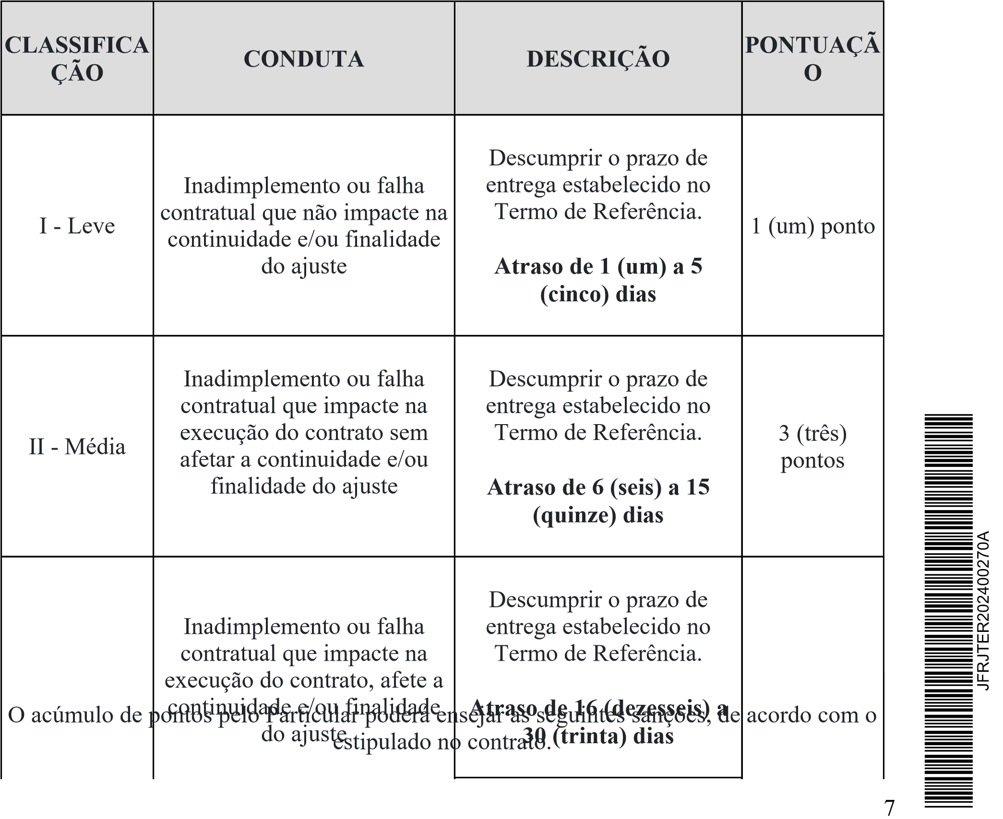
III - Grave 5 (cinco)
PONTUAÇÃO SANÇÃO APLICAVELEntregar material em pontos
desacordo com a especificação técnica Advertência + opcional: constante do
S
e
ç
ã
o

R
i
o

J
a
n
e
i
r
o
De 1 a 3
Multa compensatória: de até 5% do valor total do contrato ou do
Termo de Referência valor da parcela inadimplida ou do valor mensal do contrato.
Inadimplemento ou falha Descumprir o prazo de
Multa compensatória: de até 10% do valor total do contrato ou do
De 4 a 5 contratual que impeça a entrega estabelecido no
valor da parcela inadimplida ou do valor mensal do contrato. execução regular do ajuste, Termo de Referência. desconfigure a finalidade ou
impossibilite a continuidade Atraso acima de 30(trinta)
Multa compensatória: de até 15% do valor total do contrato ou do
IV -De 6 a 9 do ajuste dias 10 (dez)
valor da parcela inadimplida ou do valor mensal do contrato.
Gravíssima pontos
Não efetuar a troca do
Multa compensatória: de até 20% do valor total do contrato ou do
De 10 a 25 material entregue em
valor da parcela inadimplida ou do valor mensal do contrato. desconformidade com o Termo de Referência.
Multa compensatória: de até 30% do valor total do contrato ou do
Mais de 25 valor da parcela inadimplida ou do valor mensal do contrato.
JFRJTER202400270A
11.2. A inexistência de conduta expressamente definida e classificada no Termo de Referência não exime o Particular do cumprimento integral das obrigações assumidas.
11.3. A classificação da conduta que não conste expressamente no Termo de Referência incumbe à gestão e/ou fiscalização contratual, por ocasião do descumprimento de qualquer item constante do Edital, Termo de Referência ou Contrato.
11.4. No caso de descumprimento injustificado de qualquer prazo fixado pela Administração, poderá ser aplicada multa moratória, à proporção de 0,3% (zero vírgula três por cento) por dia de atraso, calculada à base de juros compostos, observadas as seguintes condições:
11.4.1. A multa de mora incidirá sobre a parcela em atraso e poderá ser acumulada com quaisquer das demais sanções previstas nesta Portaria.
11.4.2. O percentual acumulado da multa de mora ficará limitado a 30% (trinta por cento) do valor contratual.
11.4.3. Os casos de atrasos superiores a 50% (cinquenta por cento) do prazo contratado poderão importar, além da aplicação da multa moratória máxima fixada na alínea anterior, atribuição de pontuação equivalente a uma falta de leve a gravíssima, à proporção da importância da parcela concretamente inadimplida.
8
11.5. Poderão ser aplicadas as demais sanções previstas na Portaria Nº JFRJ-PGD-2022 /00034 da Direção do Foro da Seção Judiciária do Rio de Janeiro.
KARINE MARCONI DA ROCHA LEITE
ANALISTA JUDICIARIO/ODONTOLOGIA
SEÇÃO DE SERVIÇOS DE SAÚDE
DIEGO DA SILVA BEZERRA
Supervisor em Exercício SESAU
SEÇÃO DE SERVIÇOS DE SAÚDE
JFRJTER202400270A
S
e
ç
ã
o

R
i
o

J
a
n
e
i
r
o
9
PODER JUDICIÁRIO JUSTIÇA FEDERAL
SEÇÃO JUDICIÁRIA DO RIO DE JANEIRO

PORTARIA Nº JFRJ-PGD-2022/00034, DE 23 DE NOVEMBRO DE 2022
O Juiz Federal Vice-Diretor do Foro da Seção Judiciária do Rio de Janeiro, no uso suas atribuições legais, e considerando:
- o disposto nos arts. 86, 87, 88 e 109 da Lei nº 8.666/1993, no art. 7º da Lei nº 10.520/ 2002 e nos arts. 155 a 163 e 166 a 168 da Lei nº 14.133/2021; e
- os entendimentos e as orientações contidos nos Acórdãos nºs 1214/2013-TCU-Plenário(subitem 9.1.8) e 3030/2015-TCU-Plenário (subitem 9.1.24.1 e segs), resolve:
Art. 1º. Instituir os procedimentos de apuração e aplicação de sanções administrativas aos particulares inadimplentes para com as obrigações firmadas com a Justiça Federal de Primeiro Grau no Rio de Janeiro, na forma do Anexo I desta Portaria.
§ 1º. Sujeitam-se à disciplina fixada nesta Portaria todos os particulares que mantenham relação contratual administrativa com a Justiça, sob o regime jurídico fixado pelas Leis nº 8.666/93, nº 10.520/2002 e nº 14.133/2021, bem como os participantes de procedimentos licitatórios que incorram em infrações.
§ 2º. Esta Portaria deverá constar dos termos de referência, editais e termos de contratos emitidos, em complementação às demais leis e atos normativos aplicáveis.
Art. 2º. Os casos omissos serão dirimidos pela Direção do Foro ou Direção da Secretaria Geral, após parecer da Unidade Administrativa responsável pela análise de penalidade.
Art. 3 º. Esta Portaria entra em vigor em 1º de janeiro de 2023.
Art. 4º. Revoga-se a Portaria nº JFRJ-PGD-2020/00039, de 12 de novembro de 2020, a partir de 1º de janeiro de 2023.
ANEXO I - REGULAMENTO INTERNO DE APLICAÇÃO DE SANÇÕES
ADMINISTRATIVAS
DAS DEFINIÇÕES
1. Para fins desta Portaria, devem ser consideradas as seguintes definições:
- Particular - Pessoa física/jurídica participante de licitações ou contratada paraprestação de serviços, fornecimento de materiais ou equipamentos, execução de obras, entre outros objetos, sob o regime jurídico das Leis nº 8.666/1993, nº 10.520/2002 e nº 14.133/2021.
Classif. documental
00.01.01.03
JFRJPGD202200034A
- Justiça e Administração - Justiça Federal de Primeiro Grau no Rio de Janeiro.
- Contrato - Termo de Contrato ou documentos substitutivos, consoante art. 62 da Lei nº
8.666/93 e art. 95 da Lei nº 14.133/2021.
- Retenção - Suspensão do pagamento de forma provisória e preventiva, total ouparcial, de valor devido ao Particular, para quitação de eventuais prejuízos acarretados à Justiça ou para compensação de eventuais sanções pecuniárias propostas pela unidade técnica responsável.
- Glosa - Desconto de valor de pagamento a ser efetuado ao Particular em razão decobrança indevida, para quitação de prejuízos acarretados à Justiça ou para compensação de eventuais sanções pecuniárias regularmente aplicadas.
- Formulário de Infrações - Documento que deverá ser emitido pelo gestor/fiscal docontrato, para fins de imputação concreta das condutas ou infrações cometidas pelo Particular, conforme modelo contido nesta Portaria (Anexo A).
DAS SANÇÕES ADMINISTRATIVAS
- Ao Particular poderão ser aplicadas as sanções administrativas previstas nos arts. 86 e87, incisos I a IV, da Lei nº 8.666/1993; no art. 7º da Lei nº 10.520/2002; e no art. 156 da Lei nº 14.133/2021, observado o devido processo legal, a saber:
2.1 Licitações e Contratações com fundamento na Lei nº 8.666/93 e Lei nº 10.520/2002:
- - advertência;
JFRJPGD202200034A
- - multa;
- - suspensão temporária de participação em licitação e impedimento de contratar com aJustiça, por prazo não superior a 2 (dois) anos;
- - declaração de inidoneidade para licitar ou contratar com a Administração Pública,enquanto perdurarem os motivos determinantes da punição ou até que seja promovida a reabilitação perante a própria autoridade que aplicou a penalidade, que será concedida sempre que o contratado ressarcir a Administração pelos prejuízos resultantes e depois de decorrido o prazo da sanção aplicada com base no inciso III deste item;
- - impedimento de licitar e contratar com a União e descredenciamento do SICAF, peloprazo de até 5 (cinco) anos.
2.1.1. Com fundamento no artigo 7º da Lei nº 10.520/2002, o Particular ficará impedido de licitar e contratar com a União e será descredenciado no Sicaf, pelo prazo de até 5 (cinco) anos, sem prejuízo de multa de até 30% (trinta por cento) do valor contratado e demais cominações legais, nos seguintes casos, considerados falta gravíssima: a) cometer fraude fiscal;
- apresentar documento falso;
- prestar declaração falsa;
- comportar-se de modo inidôneo;
- não assinar o contrato no prazo estabelecido;
- deixar de entregar a documentação exigida no certame;
- não manter a proposta.
2.1.2 Para os fins da alínea "d", reputar-se-ão inidôneos atos como os descritos nos artigos 90 a 97 da Lei nº 8.666/93, dentre outros previstos em lei;
2.1.3. No caso de descumprimento injustificado de qualquer prazo fixado pela Administração, poderá ser aplicada multa moratória, à proporção de 0,3% (zero vírgula três por cento) por dia de atraso, calculada à base de juros compostos, observadas as seguintes condições:
- A multa de mora incidirá sobre a parcela em atraso e poderá ser acumulada comquaisquer das demais sanções previstas no item 2.1 desta Portaria.
- O percentual acumulado da multa de mora ficará limitado a 30% (trinta por cento) dovalor contratual.
- Os casos de atrasos superiores a 50% (cinquenta por cento) do prazo contratadopoderão importar, além da aplicação da multa moratória máxima fixada na alínea anterior, atribuição de pontuação equivalente a uma falta de leve a gravíssima, à proporção da importância da parcela concretamente inadimplida.
2.2 Licitações e Contratações com fundamento na Lei nº 14.133/2021:
JFRJPGD202200034A
- – advertência, que será aplicada exclusivamente pela infração administrativa prevista no inciso I do caput do art. 155 da Lei nº 14.133/2021, quando não se justificar a imposição de penalidade mais grave;
- - multa;
- - impedimento de licitar e contratar, pelo prazo máximo de 3 (três) anos;
- - declaração de inidoneidade para licitar ou contratar, pelo prazo mínimo de 3 (três)anos e máximo de 6 (seis) anos.
2.2.1. Com fundamento no artigo 155 da Lei nº 14.133/2021, o licitante ou o contratado será responsabilizado administrativamente pelas seguintes infrações:
- - dar causa à inexecução parcial do contrato;
- - dar causa à inexecução parcial do contrato que cause grave dano à Administração, aofuncionamento dos serviços públicos ou ao interesse coletivo;
- - dar causa à inexecução total do contrato;
- - deixar de entregar a documentação exigida para o certame;
- - não manter a proposta, salvo em decorrência de fato superveniente devidamentejustificado;
- - não celebrar o contrato ou não entregar a documentação exigida para a contratação,quando convocado dentro do prazo de validade de sua proposta;
- - ensejar o retardamento da execução ou da entrega do objeto da licitação semmotivo justificado;
- - apresentar declaração ou documentação falsa exigida para o certame ou prestardeclaração falsa durante a licitação ou a execução do contrato;
- - fraudar a licitação ou praticar ato fraudulento na execução do contrato;
- - comportar-se de modo inidôneo ou cometer fraude de qualquer natureza;
- - praticar atos ilícitos com vistas a frustrar os objetivos da licitação;
- - praticar ato lesivo previsto no art. 5º da Lei nº 12.846, de 1º de agosto de 2013.
2.2.2. A sanção de multa, calculada na forma do edital ou do contrato, não poderá ser inferior a 0,5% (cinco décimos por cento) nem superior a 30% (trinta por cento) do valor do contrato licitado ou celebrado com contratação direta e será aplicada ao responsável por qualquer das infrações administrativas previstas no item 2.2.1;
2.2.2.1 O atraso injustificado na execução do contrato sujeitará o contratado a multa de mora, na forma prevista em edital ou em contrato.
2.2.2.2 A aplicação de multa de mora não impedirá que a Administração a converta em compensatória e promova a extinção unilateral do contrato com a aplicação cumulada de outras sanções previstas na Lei nº 14.133/2021.
JFRJPGD202200034A
2.2.3. A sanção de impedimento de licitar e contratar será aplicada ao responsável pelas infrações administrativas previstas nos incisos II, III, IV, V, VI e VII do item 2.2.1, quando não se justificar a imposição de penalidade mais grave, e impedirá o responsável de licitar ou contratar no âmbito da Administração Pública Federal direta e indireta ;
2.2.4. A sanção de declaração de inidoneidade para licitar ou contratar será aplicada ao responsável pelas infrações administrativas previstas nos incisos VIII, IX, X, XI e XII do item 2.2.1, bem como pelas infrações administrativas previstas nos incisos II, III, IV, V, VI e VII do referido item que justifiquem a imposição de penalidade mais grave e impedirá o responsável de licitar ou contratar no âmbito da Administração Pública direta e indireta de todos os entes federativos.
2.2.5. A aplicação das sanções previstas nos itens 2.1 e 2.2 não exclui, em hipótese alguma, a obrigação de reparação integral do dano causado à Administração Pública.
- A rescisão contratual unilateral e os eventuais descontos realizados em decorrência daaplicação do IMR (Instrumento de Medição de Resultado), previsto contratualmente, não se confundem com sanções administrativas, podendo ocorrer cumulativamente à aplicação destas.
- A aplicação das sanções administrativas previstas nesta Portaria receberá graduaçãode acordo com as condutas praticadas pelo Particular que representem infrações, na medida de sua gravidade, e conforme impacto nas atividades da Justiça, classificadas em 4 níveis:
CLASSIFICAÇÃO
CONDUTA
PONTUAÇÃO
I - leve
Inadimplemento
ou
falha
contratual que não impacte
na
continuidade
e/ou
finalidade do ajuste.
1
(um) ponto
II - média
Inadimplemento
ou
falha
contratual que impacte na
execução do contrato sem
afetar a continuidade e/ou
finalidade do ajuste.
3
(três) pontos
III - grave
Inadimplemento
ou
falha
contratual que impacte na
execução do contrato, afete
a
continuidade
e/ou
finalidade do ajuste.
5
(cinco) pontos
IV - gravíssima
Inadimplemento
ou
falha
contratual que impeça a
execução regular do ajuste,
desconfigure a finalidade ou
impossibilite a continuidade
do ajuste.
10
(dez) pontos
- As principais condutas reprováveis do Particular, durante a execução contratual, serãodefinidas e classificadas pela unidade requisitante e constarão do Termo de Referência, com a respectiva pontuação e incidência.
- A inexistência de conduta expressamente definida e classificada no Termo deReferência não exime o Particular do cumprimento integral das obrigações assumidas.
7
. A classificação da conduta que não conste expressamente no Termo de Referência
incumbe à gestão e/ou fiscalização contratual, por ocasião do descumprimento de
qualquer item constante do Edital, Termo de Referência ou Contrato.
O acúmulo de pontos pelo Particular poderá ensejar as seguintes sanções, de acordo
8
com o estipulado no contrato:
ALÍNEA
PONTUAÇÃO
SANÇÃO APLICÁVEL
Advertência + opcional:
JFRJPGD202200034A
a)
De 01 a 03
Multa compensatória: de até 5% do valor total do
contrato ou do valor da parcela inadimplida ou do valor
mensal do contrato.
b)
De 04 a 05
Multa compensatória: de até 10% do valor total do
contrato ou do valor da parcela inadimplida ou do valor
mensal do contrato.
c)
De 06 a 09
Multa compensatória: de até 15% do valor total do
contrato ou do valor da parcela inadimplida ou do valor
mensal do contrato.
d)
De 10 a 25
Multa compensatória: de até 20% do valor total do
contrato ou do valor da parcela inadimplida ou do valor
mensal do contrato.
e)
Mais de 25
Multa compensatória: de até 30% do valor total do
contrato ou do valor da parcela inadimplida ou do valor
mensal do contrato.
- O somatório da pontuação pela eventual infração poderá compreender todo o períodode vigência do contrato, nos casos de contratos de natureza não contínua, e para o trimestre de execução, para os contratos contínuos, sem prejuízo da aferição parcial para a respectiva aplicação da penalidade cabível, sempre que haja somatório de 05 (cinco) pontos ou mais.
- Para efeito de aplicação de sanção mais gravosa, serão computados os pontos jáutilizados em sanções anteriormente registradas, ressalvadas situações de eventual bis
in idem.
- Excepcionalmente, desde que devidamente justificado pelo gestor do contrato, noprocesso administrativo, poderá ser efetuada pela Administração, ad cautelam, a retenção do valor da multa presumida, conforme determinações previstas no instrumento convocatório e/ou no contrato, e será instaurado, de imediato, o procedimento administrativo para aplicação de penalidade, que deverá ter tramitação prioritária.
JFRJPGD202200034A
- Quando houver provimento da defesa prévia, do recurso ou reconsideração dadecisão que aplicou a penalidade de multa, os valores retidos cautelarmente serão devolvidos ao interessado.
- Nos casos em que ficar configurada falta grave do particular, poderão, ainda, ser aplicadas ao particular as seguintes sanções:
  - Licitações e Contratações com fundamento na Lei nº 8.666/93 e Lei nº 10.520/2002:
    - sanções de suspensão temporária de participação em licitação e impedimento decontratar com a Justiça, por prazo de até 02 (dois) anos (art. 87, III, da Lei nº 8.666/93,); ou impedimento de licitar e contratar com a União e descredenciamento no SICAF, pelo prazo de até 05 (cinco) anos, caso a contratação decorra de licitação na modalidade de Pregão (art. 7º da Lei nº 10.520/2002); ou declaração de inidoneidade para licitar ou contratar com a Administração Pública, por prazo mínimo de 02 (dois) anos, enquanto perdurarem os motivos determinantes da punição ou até que seja promovida a reabilitação perante a própria autoridade que aplicou a penalidade, que será concedida sempre que o contratado ressarcir a Administração pelos prejuízos resultantes (art. 87, IV, da Lei nº 8.666/93).
  - Licitações e Contratações com fundamento na Lei nº 14.133/2021
    - sanções de impedimento de licitar e contratar com a Administração Pública Federal, por prazo de até 03 (três) anos (art. 156, III, §4º, da Lei nº 14.133/2021); ou declaração de inidoneidade para licitar ou contratar com a Administração Pública, por prazo mínimo de 3 (três) anos e máximo de 6 (seis) anos (art. 156, IV, §5º, da Lei nº 14.133/2021).
- Na dosimetria das sanções deverão ser consideradas as seguintes circunstâncias:
- - a natureza e a gravidade da infração;
- - os danos que o cometimento da infração ocasionar ao serviço e aos usuários;
- - a vantagem auferida em virtude da infração;
- - as circunstâncias gerais agravantes e atenuantes;
JFRJPGD202200034A
- - os antecedentes do Particular, no âmbito da Seção Judiciária da Justiça Federal noRio de Janeiro.
- Comprovada força maior ou caso fortuito, ficará o Particular isento de sanção.
- A Administração, motivadamente, considerando as razões e documentosapresentados, a gravidade da falta, seus efeitos sobre as atividades administrativas e institucionais e o interesse público decorrente, bem como os antecedentes da licitante ou contratada, poderá deixar de aplicar sanções se admitidas as justificativas, ou ainda, quando se tratar de valor irrisório, cujo efeito no caso concreto afigure-se inócuo e incompatível com o custo administrativo do seu processamento.
  - Para fins dessa Portaria será considerado como irrisório o montante de até R$
1.000,00 (mil) reais.
  - No enquadramento como valor irrisório, deverá ser considerado, individualmente,cada evento incidente sobre o mesmo fato gerador da obrigação que resulte em aplicação da respectiva penalidade.
- O valor da multa aplicada poderá ser:
- - pago por meio de Guia de Recolhimento da União - GRU;
- - retido dos pagamentos devidos pela Administração;
- - descontado do valor da garantia prestada; ou
- - cobrado judicialmente.
  - No caso de pagamento de multa, por meio de Guia de Recolhimento da União GRU, deverá ocorrer no prazo de 30 (trinta) dias, contados a partir do 1º dia útil subsequente ao recebimento da Carta de Intimação.
  - O não pagamento no prazo acima permitirá a glosa nos pagamentos devidos.
  - Se a multa for superior ao valor da garantia prestada, o Particular responderá peladiferença faltante.
  - Os valores inadimplidos serão encaminhados para inscrição em Dívida Ativa daUnião, observado o limite estabelecido por normativo do Ministério da Fazenda.
  - A atualização dos valores correspondentes às multas aplicadas dar-se-á através doIPCAE/IBGE, ou de outro índice que o substituir.
DO PROCEDIMENTO ADMINISTRATIVO
18. O processo sancionador, no qual serão assegurados ao Particular o exercício pleno do direito fundamental ao contraditório e a ampla defesa, será iniciado:
- por provocação do Pregoeiro, caso a conduta reprovável tenha ocorrido durante ocertame;
- pelo gestor do contrato ou fiscal designados, durante a execução contratual;
JFRJPGD202200034A
- O processo deverá ser instruído com o Formulário de Infrações, constante do AnexoA desta Portaria e disponível na intranet, preenchido de forma clara e objetiva, do qual constará a conduta, sua pontuação, classificada sua gravidade, o número de dias de atraso, se for o caso, o valor da parcela inadimplida e demais informações consideradas pertinentes.
  - Em se tratando de contrato de prestação de serviço continuado com mão-de-obraalocada, deverá ser aberto subprocesso específico para apuração de aplicação de sanção.
  - Os autos principais ou subprocesso, na hipótese do parágrafo anterior, serãoremetidos à Unidade Administrativa responsável pela análise de penalidade.
- As infrações classificadas como gravíssimas independem de periodicidade deapuração e devem ser imediatamente comunicadas.
- A critério do responsável pelo acompanhamento do contrato, as infraçõesclassificadas como leves, médias e graves também poderão ter comunicação imediata, havendo indícios de que a demora na repressão da conduta possa acarretar prejuízos à continuidade do contrato, ao interesse público ou ao cidadão.
- O Anexo A (Formulário de Infrações) poderá ser alterado pela Secretaria Geral porato próprio para adequação dos procedimentos administrativos.
- As notificações decorrentes da disciplina da presente Portaria, relativas às fases dedefesa prévia e recurso, ocorrerão por meio de Carta de Intimação e conterão:
- - identificação do Particular e da autoridade que instaurou o procedimento;
- - finalidade da notificação, se for o caso, informando o prazo legal, a contar a partir do1º dia útil subsequente ao recebimento da intimação, para apresentação de defesa prévia ou recurso administrativo;
- - breve descrição do fato passível de aplicação de sanção;
- - outras informações julgadas necessárias pela Administração.
  - A Carta de Intimação será encaminhada ao Particular por meio eletrônico, atravésde e-mail fornecido pelo próprio e que deverá ser mantido atualizado durante todo o prazo de vigência contratual, hipótese em que o comprovante de envio e/ou recebimento deverá ser juntado aos autos.
  - Entende-se como comprovante de recebimento:
- - a comunicação eletrônica do Particular acusando o recebimento;
- - o protocolo automático de entrega e/ou leitura de mensagem eletrônica;
- - certidão lavrada por servidor da Justiça registrando a confirmação do recebimento danotificação pelo Particular ou seu Preposto designado para acompanhamento do contrato, na qual conste o nome e respectiva função do funcionário, a data e o horário do contato realizado.
JFRJPGD202200034A
  - Não sendo possível a utilização do meio eletrônico, a comunicação será realizadapela via postal, através de Carta Registrada com aviso de recebimento, ou através de Oficial de Justiça ou, em último caso, por intermédio de publicação no Diário Oficial da União quando ignorado, incerto ou inacessível o lugar em que o Particular se encontrar.
  - Da decisão que aplica as sanções previstas nos incisos I, II e III do item 2.1 doAnexo I desta Portaria, cabe recurso administrativo, no prazo de cinco dias úteis, a contar do 1º dia útil subsequente ao recebimento da intimação.
  - Da decisão que aplica a sanção prevista no inciso IV do item 2.1 do Anexo I destaPortaria, cabe pedido de reconsideração, no prazo de dez dias úteis, a contar do 1º dia útil subsequente ao recebimento da intimação.
  - Da decisão que aplica a sanção prevista no inciso V do item 2.1 do Anexo I destaPortaria, cabe recurso administrativo, no prazo de 10 (dez) dias, a contar do 1º dia útil subsequente ao recebimento da intimação.
23.8 Da decisão que aplica as sanções previstas nos incisos I, II e III do item 2.2 do Anexo I desta Portaria, cabe recurso administrativo, no prazo de quinze dias úteis, a contar do 1º dia útil subsequente ao recebimento da intimação.
23.9. Da aplicação da sanção prevista no inciso IV do item 2.2 do Anexo I desta Portaria, caberá apenas pedido de reconsideração, que deverá ser apresentado no prazo de 15 (quinze) dias úteis, a contar do 1º dia útil subsequente ao recebimento da intimação, e decidido no prazo máximo de 20 (vinte) dias úteis, contado do seu recebimento.
  - Nas infrações sujeitas à sanção de declaração de inidoneidade, instruído oprocesso e após propositura da sanção, os autos serão encaminhados à Direção do Foro para fins de decisão quanto ao encaminhamento ou não do feito ao Presidente do Tribunal Regional Federal da 2ª Região, a quem compete aplicar tal sanção.
  - A aplicação das sanções previstas nos incisos III e IV do item 2.2 do Anexo I destaPortaria, requererá a instauração de processo de responsabilização, a ser conduzido por comissão composta de 2 (dois) ou mais servidores estáveis lotados na Unidade Administrativa responsável pela análise de penalidade, que avaliará fatos e circunstâncias conhecidos e intimará o licitante ou o contratado para, no prazo de 15 (quinze) dias úteis a contar do 1º dia útil subsequente ao recebimento da intimação, apresentar defesa escrita e especificar as provas que pretenda produzir.
    - Na hipótese de deferimento de pedido de produção de novas provas ou de juntada de provas julgadas indispensáveis pela comissão, o licitante ou o contratado poderá apresentar alegações finais no prazo de 15 (quinze) dias úteis, do 1º dia útil subsequente ao recebimento da intimação.
    - Serão indeferidas pela comissão, mediante decisão fundamentada, provasilícitas, impertinentes, desnecessárias, protelatórias ou intempestivas.
23.12 Com a decisão do recurso exaure-se a esfera administrativa, e apenas será conhecida nova interpelação se forem apresentados elementos novos capazes de reformar a decisão.
JFRJPGD202200034A
DA CONTAGEM DOS PRAZOS
- Os atos do processo devem realizar-se em dias úteis, no horário normal defuncionamento do Órgão.
- Na contagem dos prazos, excluir-se-á o dia do início e incluir-se-á o do vencimento.
  - Os prazos fluirão a partir do primeiro dia útil após o recebimento da intimação.
  - O prazo considerar-se-á prorrogado até o primeiro dia útil seguinte se o vencimentoocorrer no sábado, domingo ou feriado, quando não houver expediente no Órgão ou, ainda, quando o expediente for encerrado antes do horário normal de funcionamento.
  - A contagem do período de atraso na execução dos ajustes será realizada a partirdo primeiro dia útil subsequente ao do encerramento do prazo estabelecido para o cumprimento da obrigação.
  - Nos casos de descumprimento de quaisquer obrigações trabalhistas eprevidenciárias, a contagem do período de atraso será iniciada imediatamente após o exaurimento do prazo legal ou contratual estabelecido para cumprimento, ainda que o vencimento recaia em dias não úteis.
DISPOSIÇÕES FINAIS
- Na hipótese de o Particular praticar quaisquer dos atos lesivos previstos na Lei 12.846 /2013, durante ou após a execução do contrato, aplicar-se-ão as penalidades e o procedimento nela previstos.
- Aplicam-se ao processo sancionador previsto nesta Portaria, as disposições contidasnas Leis nº 8.666, de 21 de junho de 1993, nº 9.784, de 20 de janeiro de 1999, e nº 14.133, de 1º de abril de 2021, bem como, subsidiariamente, as normas de direito processual civil e penal.
JFRJPGD202200034A
PUBLIQUE-SE. REGISTRE-SE. CUMPRA-SE.

OSAIR VICTOR DE OLIVEIRA JUNIOR Juiz Federal - Vice-Diretor do Foro
PODER JUDICIÁRIO JUSTIÇA FEDERAL
SEÇÃO JUDICIÁRIA DO RIO DE JANEIRO

PORTARIA Nº JFRJ-PGD-2023/00005, DE 11 DE MAIO DE 2023
Regulamenta o disposto no art. 20 da Lei nº 14.133, de 1º de abril de 2021, estabelecendo o enquadramento dos bens nas categorias comum e de luxo no âmbito da Seção Judiciária do Rio de Janeiro
O Juiz Federal - Diretor do Foro e Corregedor Permanente dos Serviços Auxiliares da Justiça Federal de 1º Grau - Seção Judiciária do Rio de Janeiro, no uso de suas atribuições legais e, considerando a exigência de regulamentação própria como pressuposto para a aquisição de bens de consumo, prevista no § 1º do art. 20 da Lei nº
14.133, de 1º de abril de 2021,
RESOLVE:
Art. 1º Esta Portaria regulamenta o disposto no art. 20 da Lei nº 14.133, de 1º
de abril de 2021, estabelecendo os limites para enquadramento dos bens nas categorias comum e de luxo no âmbito da Seção Judiciária do Rio de Janeiro-SJRJ.
Art. 2º Para os fins desta Portaria, considera-se:
I - bem de consumo - todo material que atenda a, no mínimo, um dos
seguintes critérios:
- durabilidade: em uso normal, perde ou reduz as suas condições de uso, no
prazo de dois anos;
- fragilidade: facilmente quebradiço ou deformável, de modo irrecuperável ou
com perda de sua identidade;
- perecibilidade: sujeito a modificações químicas ou físicas que levam à
deterioração ou à perda de suas condições de uso com o decorrer do tempo;
- incorporabilidade: destinado à incorporação em outro bem, ainda que suas
características originais sejam alteradas, de modo que sua retirada acarrete prejuízo à essência do bem principal; ou
- transformabilidade: adquirido para fins de utilização como matéria-prima ou
matéria intermediária para a geração de outro bem;
II - bem de consumo de luxo - bem de consumo ostentatório, opulento, de
abordagem personalizada ou refinada, de elevado grau de sofisticação, de distribuição seletiva, alto preço, escassez, raridade e exclusividade, com forte apelo estético, de PODER JUDICIÁRIO JUSTIÇA FEDERAL
Classif. documental
00.01.01.03
JFRJPGD202300005A

SEÇÃO JUDICIÁRIA DO RIO DE JANEIRO
tradição ou história, cuja qualidade supera a das demandas ordinárias das unidades da Seção Judiciária do Rio de Janeiro, por haver substitutos com características técnicas e funcionais equivalentes de qualidade comum;
III - bem de consumo de qualidade comum - bem de consumo que serve a um
ou mais usos, apto a suprir as demandas das unidades da Seção Judiciária do Rio de Janeiro, compatível com a finalidade a que se destina, cujos padrões de desempenho e qualidade possam ser objetivamente definidos por meio de especificações usuais existentes no mercado;
§1º No enquadramento do bem na categoria de luxo também deverá ser
avaliada:
- - a relatividade econômica: variáveis econômicas que incidem sobre o preço
do bem, principalmente a facilidade ou a dificuldade logística regional ou local de acesso ao bem;
- - a relatividade temporal: mudança das variáveis mercadológicas do bem ao
2
qualidade comum de mesma natureza; ou
II - tenha as características superiores justificadas em razão da estrita
atividade da Seção Judiciária do Rio de Janeiro.
Art. 4º As unidades demandantes, em conjunto com as unidades
requisitantes, deverão enquadrar os bens como comum ou de luxo na elaboração dos
estudos técnicos preliminares.
Parágrafo único. Na hipótese de identificação de demandas por bens de
consumo de luxo, os setores requisitantes serão orientados a fazer a supressão ou
substituição dos bens demandados.
Art. 5º Os casos omissos decorrentes da aplicação desta Portaria serão
dirimidos pela Direção do Foro.
JFRJPGD202300005A
longo do tempo, em razão de aspectos como:
- evolução tecnológica;
- tendências sociais;
- alterações de disponibilidade no mercado,
- modificações no processo de suprimento logístico.
III - a relatividade cultural: distinta percepção sobre o bem, em função da
cultura local, desde que haja impacto em seu preço.
Art. 3º É vedada a aquisição de bens enquadrados como de luxo, nos termos
do caput do art. 20, da Lei nº 14.133, de 2021, bem como sua inclusão no Plano de Contratações Anual (PCA).
Parágrafo único. Não deverá ser enquadrado como de luxo aquele bem que,
embora possa ser identificado como tal:
I - seja adquirido a preço equivalente ou inferior ao preço do bem de
PODER JUDICIÁRIO JUSTIÇA FEDERAL
SEÇÃO JUDICIÁRIA DO RIO DE JANEIRO
Art. 6º Esta Portaria entra em vigor na data de sua publicação.
PUBLIQUE-SE. REGISTRE-SE. CUMPRA-SE.

EDUARDO ANDRE BRANDAO DE BRITO FERNANDES Juiz Federal - Diretor do Foro
JFRJPGD202300005A
3
PODER JUDICIÁRIO JUSTIÇA FEDERAL
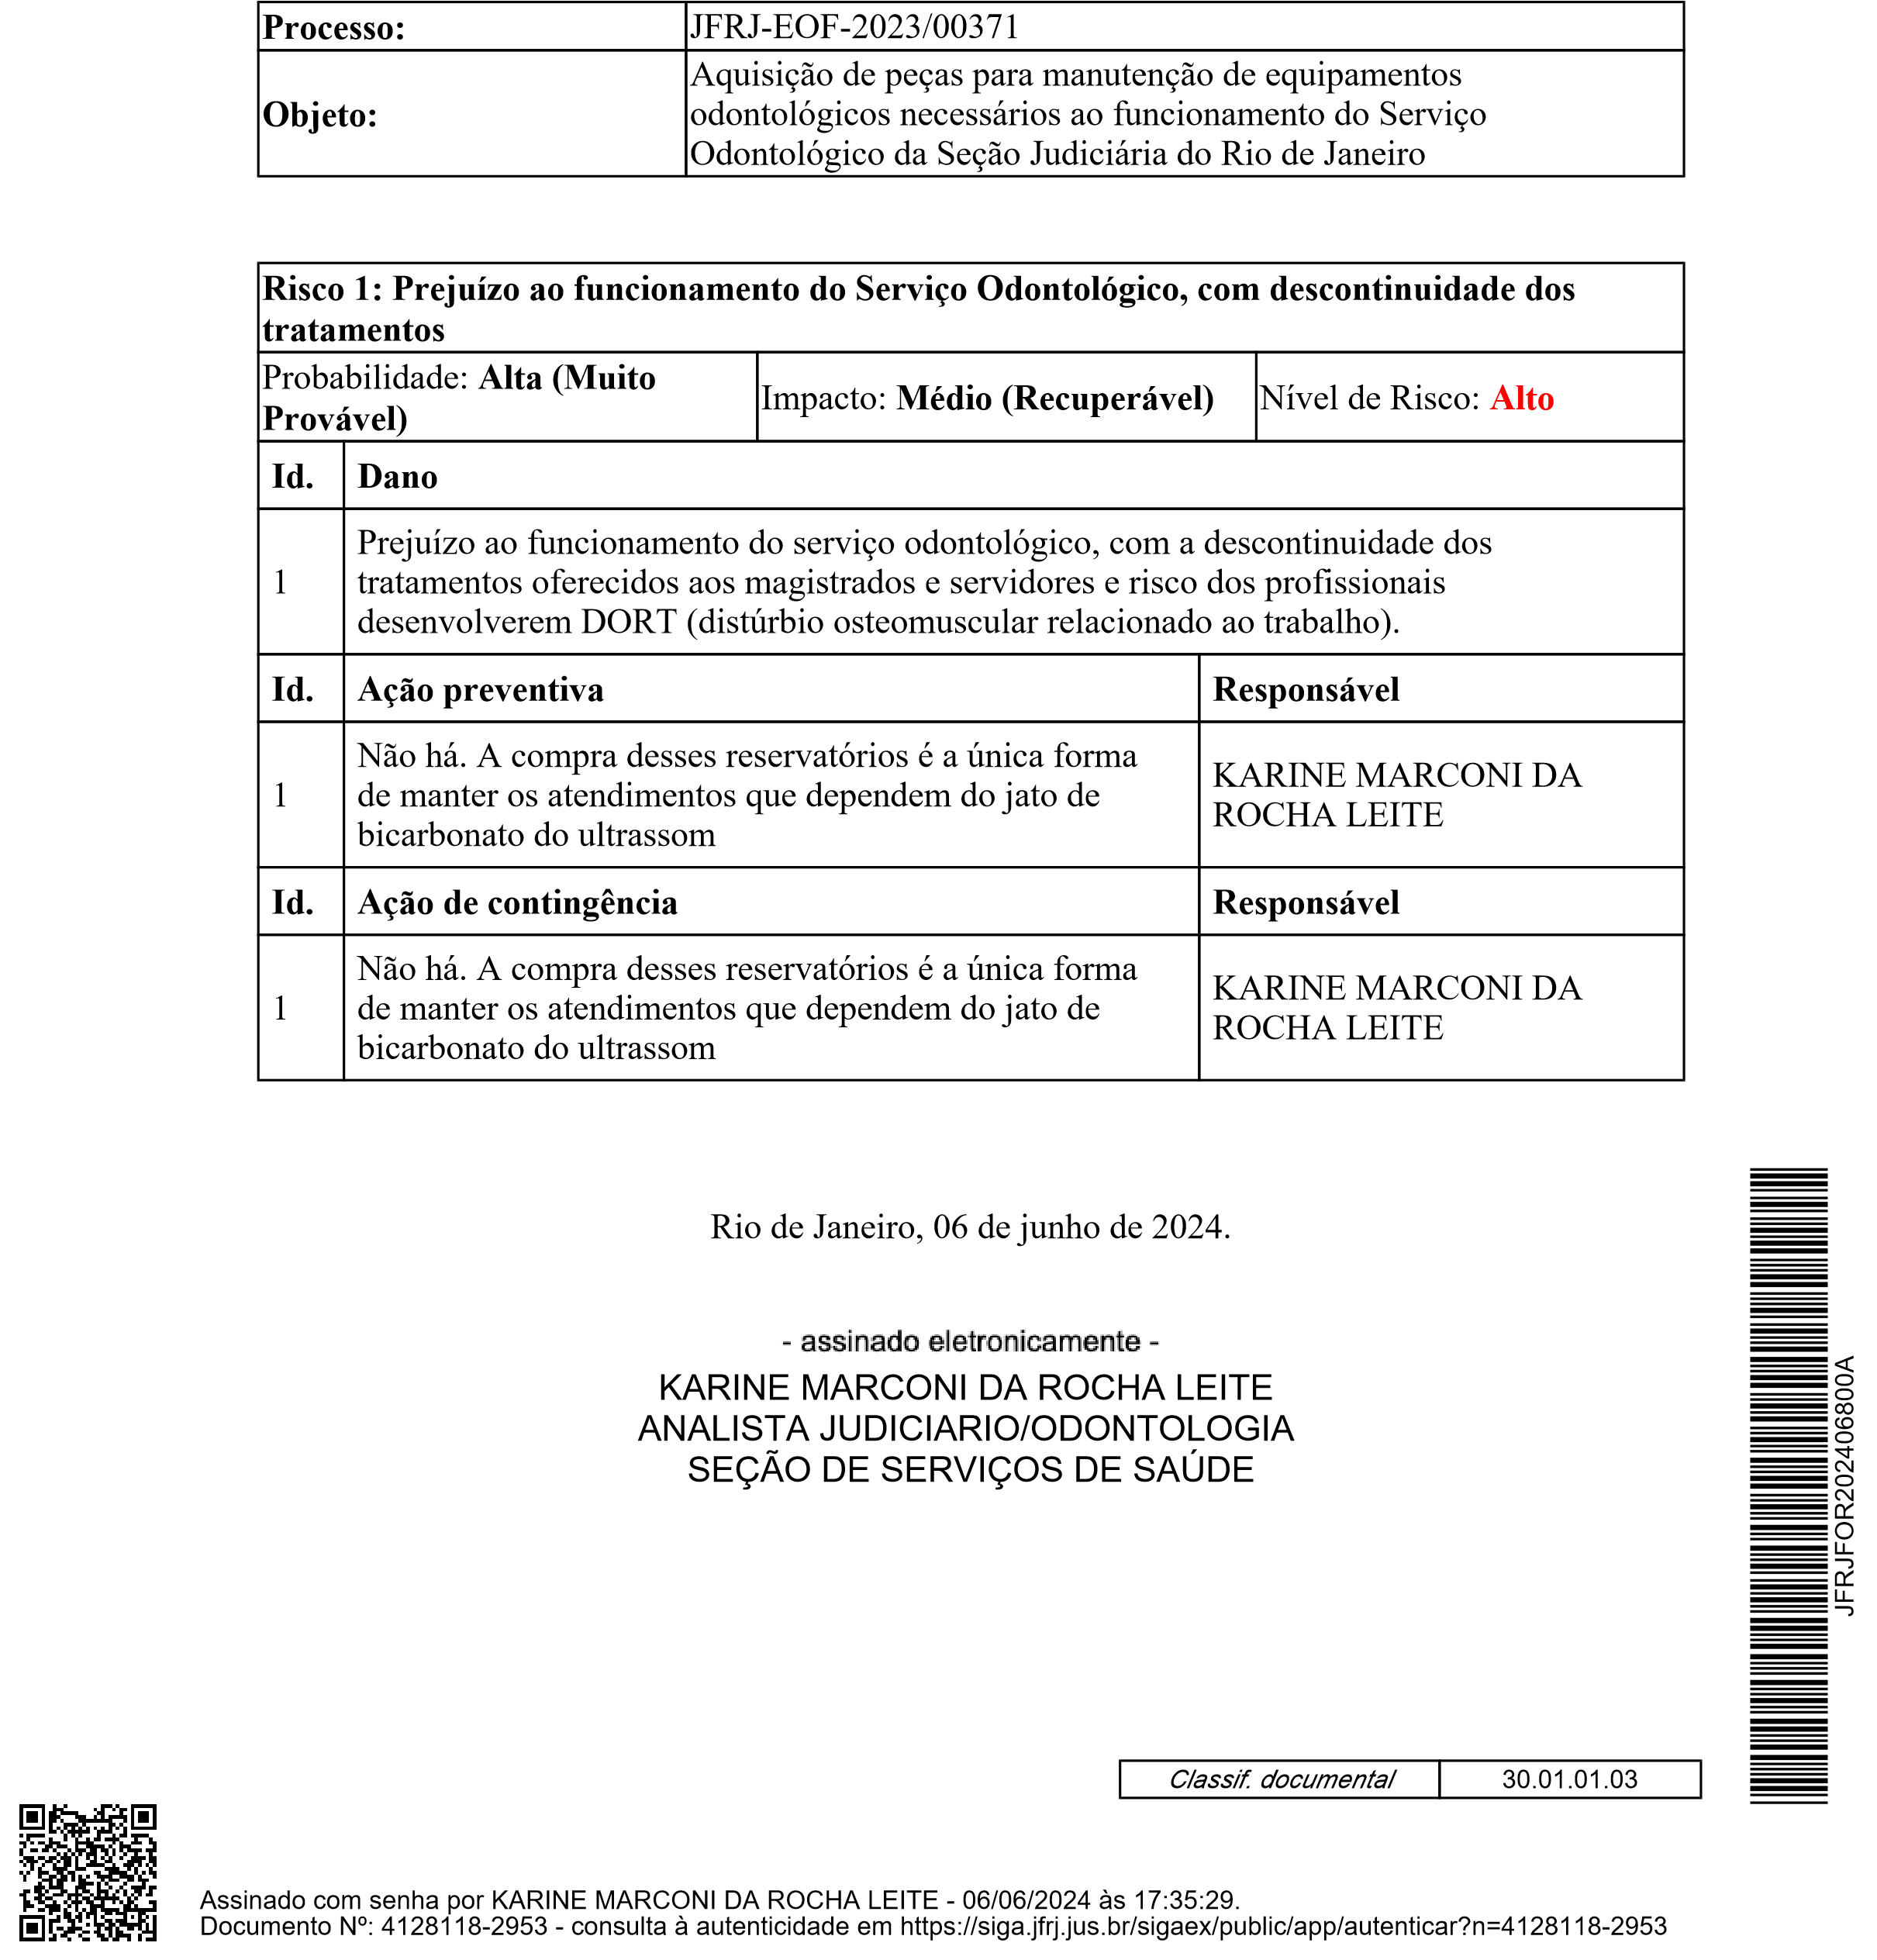
SEÇÃO JUDICIÁRIA DO RIO DE JANEIRO
S
e
ç
ã
o

c
i
á
r
i
a

d
o

J
a
n
e
i
r
o
8

ANÁLISE DE RISCO SIGA Nº JFRJ-FOR-2024/06800
ANÁLISE DE RISCO
PODER JUDICIÁRIO JUSTIÇA FEDERAL
SEÇÃO JUDICIÁRIA DO RIO DE JANEIRO

ESTUDOS TÉCNICOS PRELIMINARES - SJRJ Nº JFRJ-ETP-2024/00131
Rio de Janeiro, 22 de julho de 2024.

ESTUDOS TÉCNICOS PRELIMINARES 01. Identificadores e Objeto ID da Programação: 1
Objeto: Aquisição de peças para manutenção de equipamentos odontológicos necessários ao funcionamento do Serviço Odontológico da Seção Judiciária do Rio de Janeiro

02. Descrição da Necessidade da Contratação
Aquisição de dois reservatórios de pó de bicarbonato de sódio para manutenção de dois equipamentos odontológicos (ultrassons Dabi Atlante) necessários ao funcionamento do Serviço Odontológico da Seção Judiciária do Rio de Janeiro, bem como as campanhas de saúde institucionais.

03. Requisitos da Contratação Tabela 3.1 - Definição dos Requisitos Técnicos e Justificativa dos Requisitos Requisitos Técnicos Justificativa
S
e
ç
ã
o

c
i
á
r
i
a

J
a
n
e
i
r
o
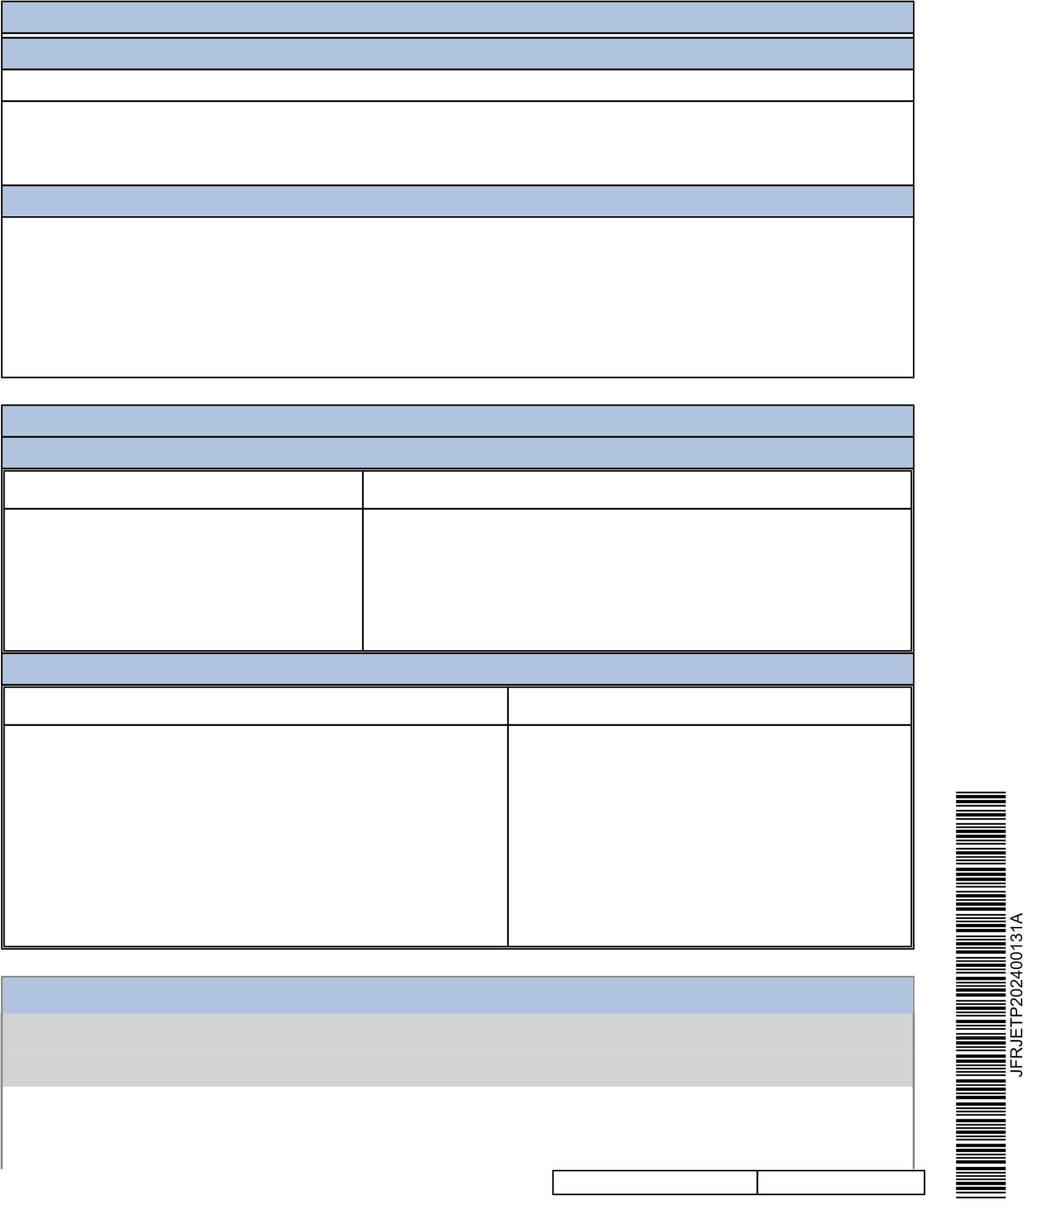
Os itens devem atender a todas Os itens devem atender a todas as especificações as especificações técnicas dessa técnicas dessa contratação contribuindo para a contratação contribuindo para a qualidade e a confiabilidade, na sua utilização, qualidade do tratamento minimizando assim as chances de danos materiais e odontológico humanos.

Tabela 3.2 - Definição dos Requisitos Normativos e Identificação do Normativo Requisitos Normativos Identificação do Normativo
Para o fornecimento dos itens, a Contratada Resolução da Diretoria Colegiadadeverá possuir a Autorização de RDC nº 16, de 1° de abril de 2014,
Funcionamento (AFE) expedida pela Agência Art. 2º, caput, da Lei no 6.360, de 23 Nacional de Vigilância Sanitária – ANVISA e de setembro de 1976 c/c Art. 2º, licenciado pelo órgão sanitário da unidade caput, do Decreto nº 8077, de 14 de federativa em que se localiza. agosto de 2013;

04. Estimativa das Quantidades para a Contratação

4.1 Contrato não Continuado/Pronta Entrega/RP
4.1.1 Critérios de Dimensionamento:
Para o dimensionamento dos equipamentos levou-se em consideração os critérios de:
Classif. documental 00.01.01.01
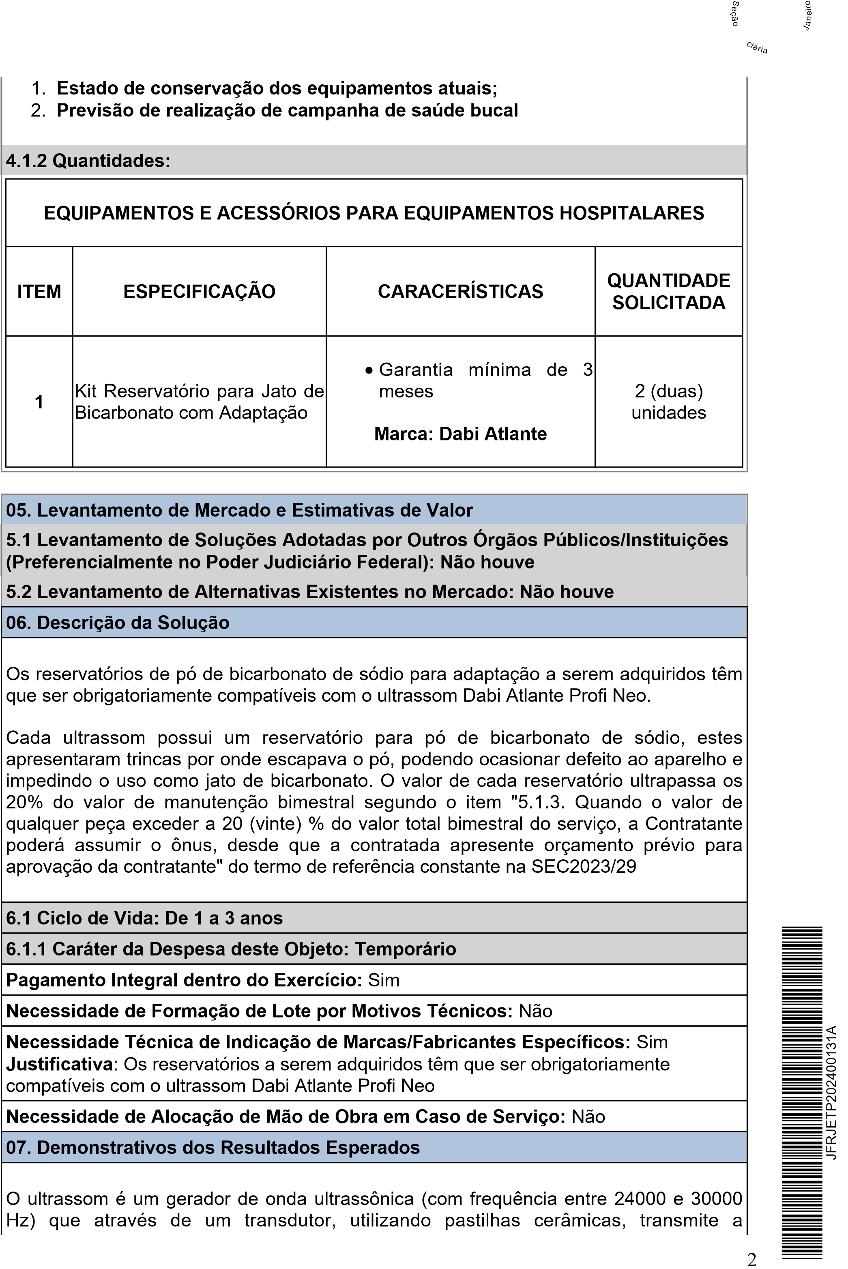
instrumentos ativos, vibração mecânica na mesma frequência e que auxiliam o cirurgião dentista em várias práticas odontológicas tais como: periodontia (remoção de tártaro), endodontia, prótese, cirurgia e outros. O jato de Bicarbonato de Sódio é uma mistura pressurizada de ar, água e bicarbonato de sódio, conduzida através de dutos até o bico da peça de mão, onde forma um jato uniforme utilizado para remoção da placa bacteriana, matéria alba e manchas dentais. O conserto do ultrassom é imprescindível para a manutenção dessas práticas.
08. Justificativa para o Parcelamento ou Não da Contratação Não há necessidade de parcelamento.

09. Providências a serem tomadas pela Administração previamente à Celebração do Contrato

9.1 Necessidade de Oitiva das Áreas Envolvidas: Não
- Contratações Correlatas e/ou InterdependentesNão há.
- Critérios de Sustentabilidade

Melhor compra e com o menor dispêndio
Uma importante inovação da Lei n. 14.133/2021, em sintonia com a recente jurisprudência do Tribunal de Contas da União (TCU), é a consideração dos custos indiretos relacionados a impactos ambientais no cômputo do menor dispêndio para a administração no que se refere ao julgamento das propostas. A ideia do legislador é obrigar o gestor a pensar em todo o ciclo de vida do produto ou serviço quando da decisão. Aí estão imbricadas a própria utilização, tal como a manutenção ou a reposição (art. 34, § 1º). Assim, como tem sido dito, o que importa atualmente não é a compra de menor valor, mas a melhor compra e com o menor dispêndio para a Administração Pública.
JFRJETP202400131A
S
e
ç
ã
o

c
i
á
r
i
a

J
a
n
e
i
r
o

12. Impactos Ambientais
- Desperdício material: Análise do ciclo de vida do produto (produção, distribuição, uso e disposição), otimizando sua conservação e utilização;
- Geração de resíduos: O descarte apropriado do resíduos resultantes do uso dos equipamentos, como embalagens, entre outros.
- Descarte dos equipamentos obsoletos: Realização de processo de desfazimento dos bens obsoletos e irrecuperáveis, em conjunto com a SEPAT, destinando-os ao descarte adequado.

13. Contratação Anterior/Processo Administrativo
Não há. O reservatório atualmente usado no ultrassom do Serviço odontológico, segundo o fabricante, está fora de linha e sua substituição será feita por um reservatório adaptado.
3
. Parecer Conclusivo sobre a Viabilidade da Contratação
14
Conclui-se que a contratação é viável por possuir mercado que atenda a solução
apresentada e por possuir previsão orçamentária, por ser a única forma de aquisição
dos reservatórios para o jato de bicarbonato do ultrassom voltar a funcionar corretamente
S
e
ç
ã
o

J
u
d
i
c
i
á
r
i
a

J
a
n
e
i
r
o
Encaminhamos este formulário para apreciação.
KARINE MARCONI DA ROCHA LEITE
ANALISTA JUDICIARIO/ODONTOLOGIA
JFRJETP202400131A
4
J
u
s
t
i
ç
a

F
e
d
e
r
a
l
S
e
ç
ã
o

J
u
d
i
c
i
á
r
i
a

d
o

R
i
o

d
e

J
a
n
e
i
r
o
187
 |  |  | MAPA COMPARATIVO DE PREÇOS
Item | Especificação | QTDE | P1 | P2 | P3 | PMU | PMT
1 | Kit Reservatório para  Jato de Bicarbonato com  Adaptação | 2 | 319,25 | 412,43 | 600,00 | 412,43 | 824,86
P1 - Preço de outro Órgão extraído de www.bancodeprecos.com.br
P2 - Proposta obtida pela SESAU
P3 - Valor extraído da Dispensa 90011/2024
PMU - Preço máximo unitário; PMT - Preço máximo total (Devido à distorção entre os valores, foi considerada a mediana)


OBS: Não houve aquisição anterior, conforme JFRJ-ETP-2024/00131
JFRJCAP202405844A
Autenticado com senha por ALEXANDRE CESARONI DE ALMEIDA - SUPERVISOR / SECOT - 05/08/2024 às 17:31:04.
Documento Nº: 4186688-8195 - consulta à autenticidade em https://siga.jfrj.jus.br/sigaex/public/app/autenticar?n=4186688-8195
Rio de Janeiro, 5 de agosto de 2024.
Alexandre Cesaroni de Almeida
Seção de Cotação

Relatório de Cotação: cotação rápida 1269
Pesquisa realizada em 23/07/2024 17:54:54

Relatório gerado no dia 23/07/2024 17:55:42 (IP: 177.223.208.60)
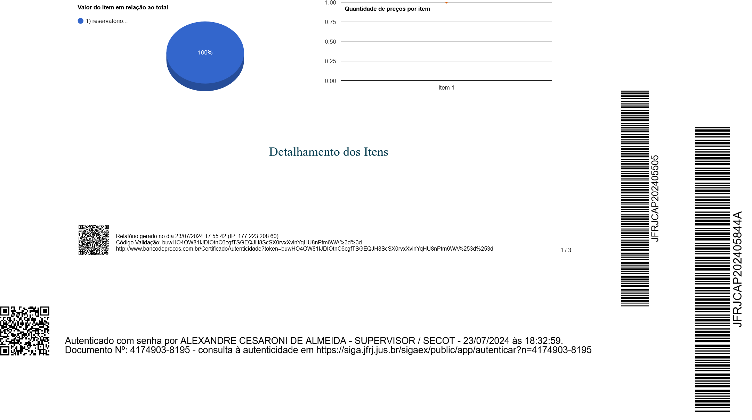
Em conformidade com a Instrução Normativa Nº 65 de 07 de Julho de 2021 (Lei nº 14.133).
e
ç
ã
o

J

J
a
n
e
i
Método Matemático Aplicado: Mediana dos preços obtidos - Preço calculado com base na mediana de todos os preços selecionados pelo usuário para aquele determinado Item. Sendo a mediana o elemento central dos itens, caso número de elementos seja ímpar, ou a média dos dois elementos centrais caso número de elementos seja par.
Conforme Instrução Normativa Nº 65 de 07 de Julho de 2021 (Lei nº 14.133), no Artigo 3º, "A pesquisa de preços será materializada em documento que conterá: INC V-Método matemático aplicado para a definição do valor estimado."
Item 1: reservatório jato de bicarbonato  PREÇOS / QUANTIDADE PREÇO PERCENTUAL  PROPOSTAS ESTIMADO C  1 / 1 1 R$ 319,25 (un) - |  |  |  |  |  |  | PREÇO EST. % VALOR TOTAL  ALCULADO GLOBAL  R$ 319,25 100% R$ 319,25
 | Preço  Órgão Público Público |  |  |  |  |  | Data  Identificação Preço  Homologação
 | 1 MUNICIPIO DE TIBAGI |  |  |  |  |  | 76170257000153- 25/03/2024 R$ 319,25  1-000026/2024
 | Valor Unitário |  |  |  |  |  | R$ 319,25
 |  |  |  |  | Média dos Preços Obtidos: R$ 319,25 |  |  |  | Mediana dos Preços Obtidos: R$ 319,25
Valor Global: |  |  |  |  |  |  |  |  |  |  | R$ 319,25
Item 1: reservatório jato de bicarbonato
Preço Estimado: R$ 319,25 (un) Percentual: - Preço Estimado Calculado: R$ 319,25 |  |  |  |  |  |  |  | Mediana dos Preços Obtidos: R$ 319,25
Quantidade Descrição |  |  |  |  |  |  |  | Observação
1 Unidade reservatório jato de bicarbonato
Preço (Outros Entes Públicos) 1: Preço do Fornecedor Vencedor  Inc. II Art. 5º da IN 65 de 07 de Julho de 2021 (Lei nº 14.133) |  |  |  |  |  |  |  | R$ 319,25
 |  |  | Órgão: MUNICIPIO DE TIBAGI  Objeto: Contratação de empresa especializada para manutenção e fornecimento de peças para  equipamentos odontológicos.  Descrição: RESERVATÓRIO JATO DE BICARBONATO - RESERVATÓRIO JATO DE  BICARBONATO |  |  | Data: 26/03/2024 13:57  Modalidade: Inexigibilidade  SRP: NÃO  Identificação: 76170257000153-1-000026/2024  Lote/Item: 1/66  Ata: N/A  Homologação: 25/03/2024 00:00  Fonte: https://www.gov.br/pncp/pt-br  Quantidade: 1  Unidade: UNID  UF: PR
 |  |  | CNPJ Razão Social do Fornecedor |  |  | Valor da Proposta Final
 |  | 19.483.658/0001-20 EVERTON MAURICIO S  *VENCEDOR* |  | OARES |  |  |  |  |  | R$ 319,25
 |  | Marca: Marca não informada  Fabricante: Fabricante não informado  Descrição: Descrição não informada  Estado: Cidade: |  | Endereço: |  | Telefone:
 |  | PR Ponta Grossa R CORONEL DULCIDIO, 1974 |  |  |  | (42) 3089-1388
Relatório gerado no dia 23/07/2024 17:55:42 (IP: 177.223.208.60)
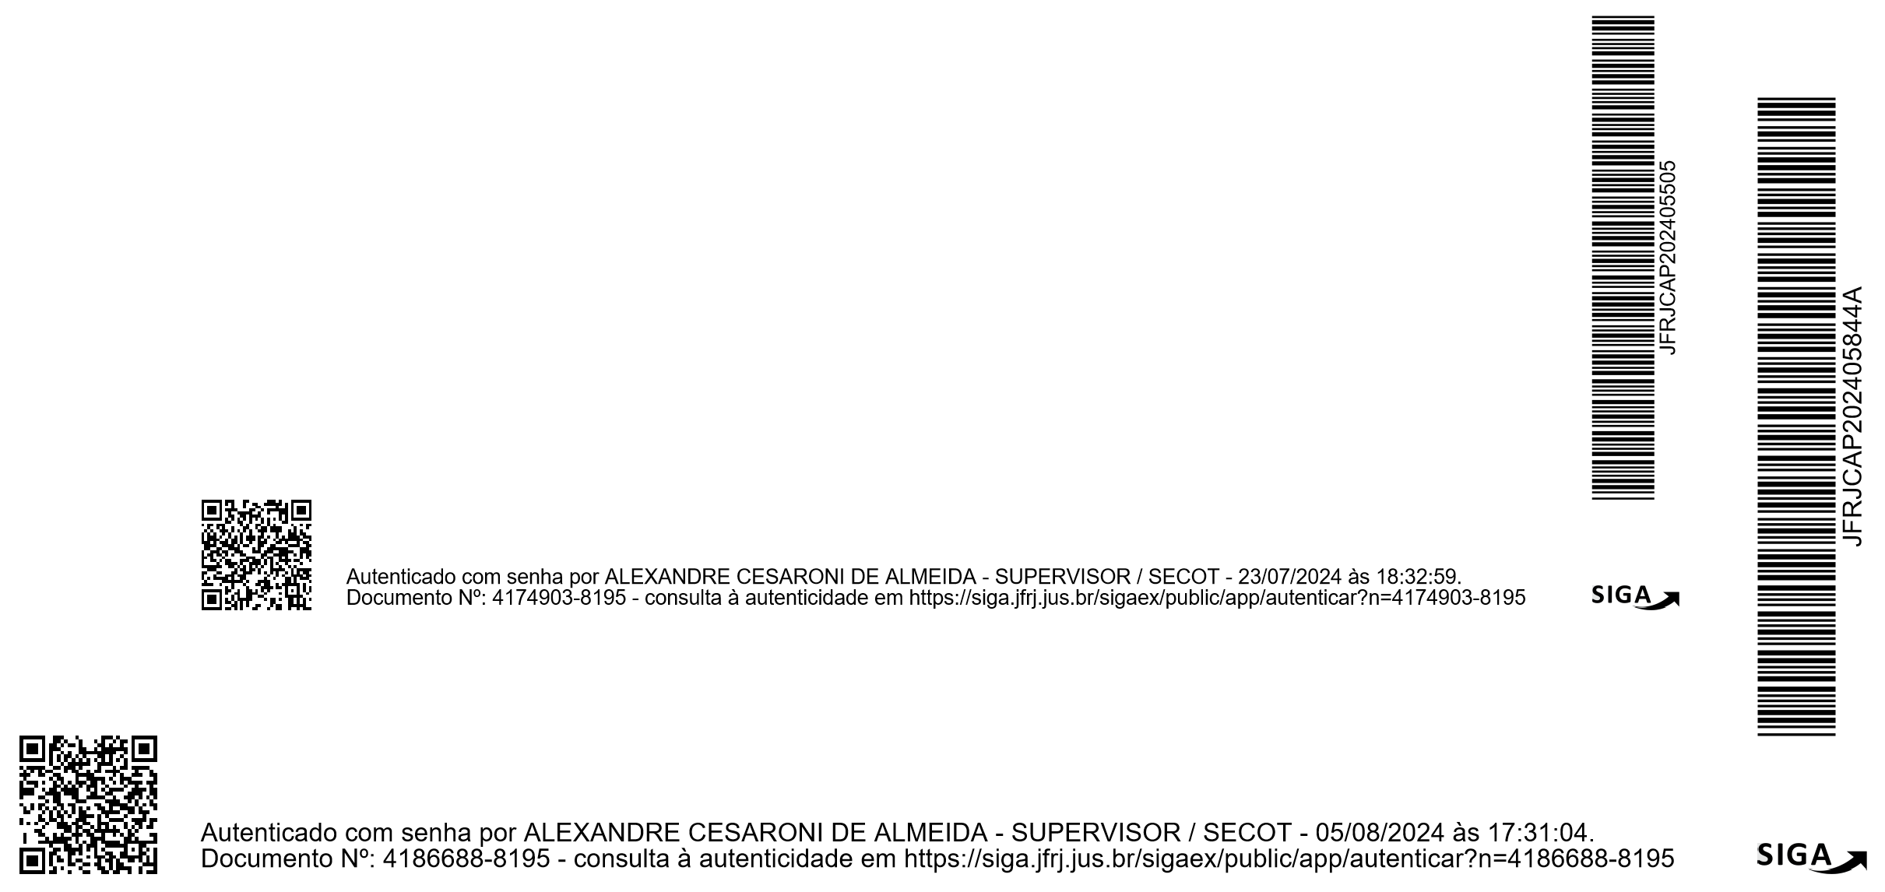
Código Validação: buwHO4OW81IJDIOtnC6cgfTSGEQJH8ScSX0rvxXvlnYqHU8nPtm6WA%3d%3d
J
u
s
t
i
ç
a

F
e
d
e
r
a
l
S
e
ç
ã
o

J
u
d
i
c
i
á
r
i
a

d
o

R
i
o

d
e

J
a
n
e
i
r
o
189
http://www.bancodeprecos.com.br/CertificadoAutenticidade?token=buwHO4OW81IJDIOtnC6cgfTSGEQJH8ScSX0rvxXvlnYqHU8nPtm6WA%253d%253d 2 / 3
Extrato de fontes utilizadas neste relatório

ATENÇÃO - O Banco de Preços é uma solução tecnológica que atende aos parâmetros de pesquisa dispostos em Leis vigentes, Instruções Normativas, Acórdãos, Regulamentos, Decretos e Portarias. Sendo assim, por reunir diversas fontes governamentais, complementares e sites de domínio amplo, o sistema não é considerado uma fonte e, sim, um meio para que as pesquisas sejam realizadas de forma segura, ágil e eficaz.
Fontes utilizadas nesta cotação:

1 - Portal Nacional de Contratações Públicas Data: 23/07/2024 17:55:21 https://www.gov.br/pncp/pt-br Acessar a fonte aqui
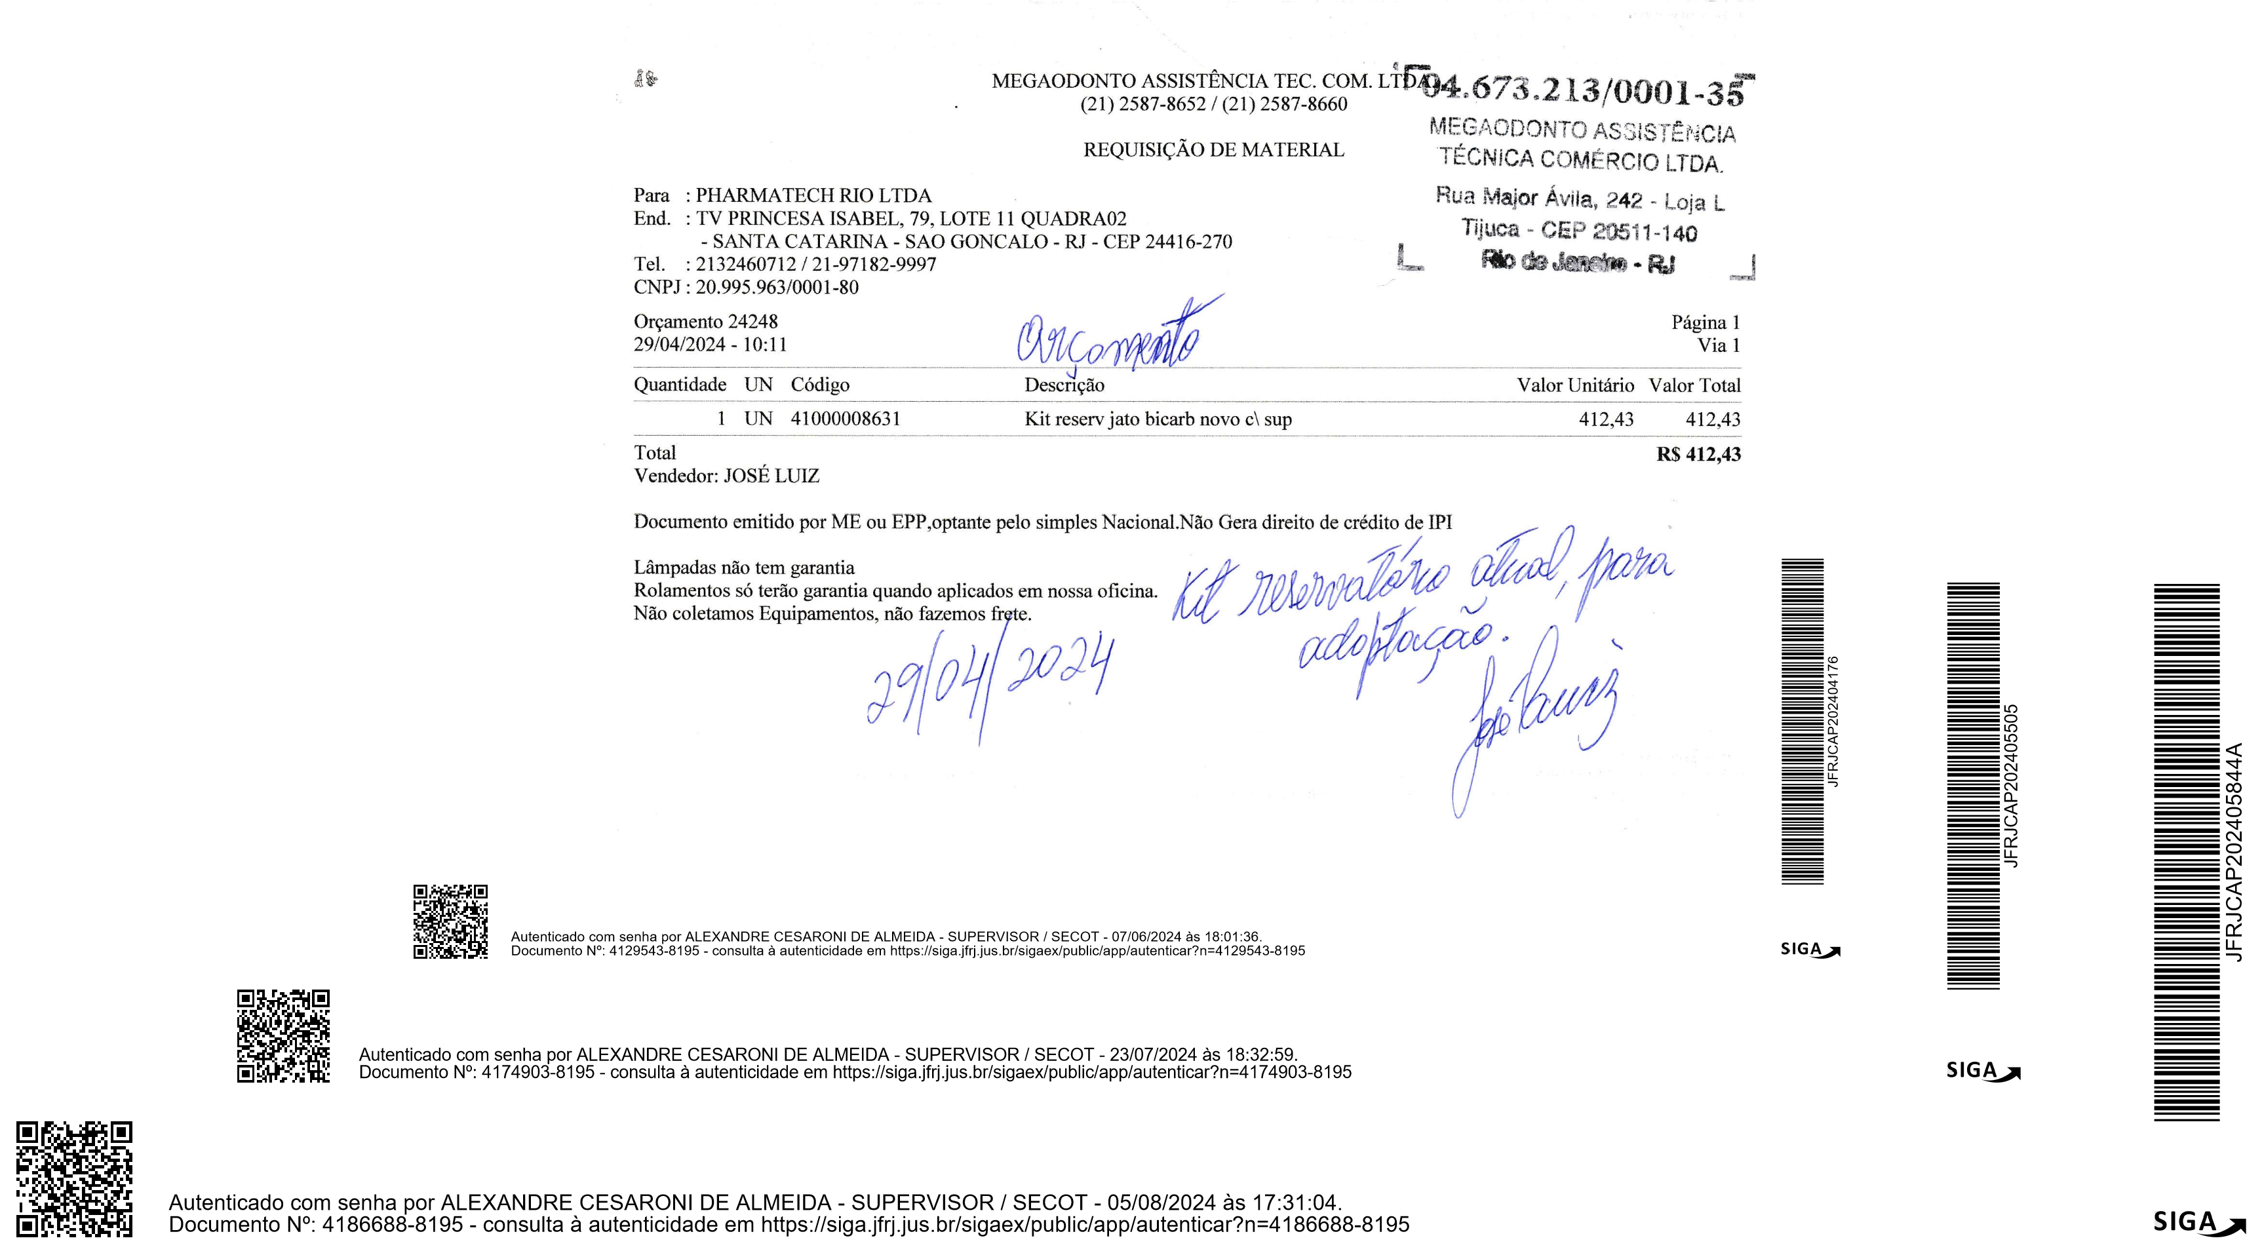
J
u
s
t
i
ç
a

F
e
d
e
r
a
l
S
e
ç
ã
o

J
u
d
i
c
i
á
r
i
a

d
o

R
i
o

d
e

J
a
n
e
i
r
o
191

182
J
u
d
i
c
i
á
r
i
a

d
o

R
i
o


PODER JUDICIÁRIO TRIBUNAL REGIONAL FEDERAL

RELATÓRIO DA DISPENSA
UASG 90016 - JUSTICA FEDERAL DE 1A. INSTANCIA - RJ
DISPENSA 90011/2024
Fundamentação legal: | Lei 14.133/2021 Característica: SISPP - Tradicional
Critério de julgamento: | Menor Preço / Maior Desconto Modo de disputa: Aberto
Compra emergencial: | Não
Objeto da compra: | Aquisição de Kit Reservatório de pó de bicarbonato de sódio com adaptação – peça para conserto do aparelho de ultrassom com Jato de Bicarbonato da marca Dabi Atltante, modelo Profi Neo
Entrega de propostas: | De 26/07/2024 às 10:58 até 02/08/2024 às 07:59
Abertura da sessão pública: Dia 02/08/2024 às 08:00 (horário de Brasília)
Mensagens do chat da compra

Responsável Data/Hora Mensagem
Sistema | 02/08/2024 às 08:00:01 | A sessão pública está aberta. A partir deste momento todos os itens estão abertos para disputa até as 14:00. Mantenham-se conectados.
Sistema | 02/08/2024 às 14:00:22 | A etapa de julgamento de propostas foi iniciada. Para acompanhá-la acesse a opção "Seleção de fornecedores" na linha do tempo.
Sistema | 02/08/2024 às 14:02:49 | Boa tarde, senhores licitantes. Peço que continuem logados para o caso de haver alguma dúvida a ser sanada e/ou negociações de valores.
Eventos da compra

Data/Hora Descrição
02/08/2024 às 08:00:01 | Abertura da sessão pública
02/08/2024 às 14:00:22 | Início da etapa de julgamento de propostas
05/08/2024 11:18 1 de 3 

183
J
u
d
i
c
i
á
r
i
a

d
o

R
i
o

UASG 90016 DISPENSA 90011/2024
Item 1 - Peças - Equipamento Odontológico
Peças - Equipamento Odontológico Tipo: Reservatório Para Solução De Bicarbonato , Aplicação: Ultrassom  Quantidade: 2  Unidade de fornecimento: Unidade Situação:  Intervalo mínimo entre lances: R$ 0,0100  Fracassado por CPF ***.203.***-*0 - VICTOR TERRA DE MENEZES  Propostas do Item 1 |  | Valor estimado: | R$ 324,9400  Fracassado e Homologado
Fornecedor | Porte MeEpp/ Equiparadas | Valor | Situação
12.630.233/0001-57 - D BERLATO & CIA LTDA | Sim | R$ 600,0000 |  | Proposta desclassificada
Lances do Item 1
Nenhum lance foi registrado para o Item 1.
Mensagens do chat do Item 1
Enviado por Data/Hora envio Mensagem
Sistema | 02/08/2024 14:00:08 | O item 1 está encerrado.
Sistema para o participante 12.630.233/0001-57 | 02/08/2024 14:08:31 | Sr. Fornecedor D BERLATO & CIA LTDA, CNPJ 12.630.233/0001-57, você foi convocado para negociação de valor do item 1. Justificativa: Sr. licitante, tendo em vista que seu preço ofertado encontra-se acima do valor máximo, solicito informar se é possível reduzir seu preço de R$600,00 para R$324,94..
pelo participante 12.630.233/0001-57 | 02/08/2024 14:29:03 | Boa tarde, s
pelo participante 12.630.233/0001-57 | 02/08/2024 14:29:11 | só um instante que vamos verificar
Sistema para o participante 12.630.233/0001-57 | 02/08/2024 14:33:09 | Ok. Peço atenção pois o valor ofertado é o unitário e não o valor total.
Sistema para o participante 12.630.233/0001-57 | 02/08/2024 15:26:46 | Reitero o pedido de negociação de preço.
Sistema para o participante 12.630.233/0001-57 | 02/08/2024 16:24:39 | Aguardo sua resposta por mais 10 minutos. Caso não se pronuncie, sua proposta será desclassificada.
Sistema para o participante 12.630.233/0001-57 | 02/08/2024 16:40:38 | O item 1 teve a solicitação de negociação de valor CANCELADA para o fornecedor D BERLATO & CIA LTDA, CNPJ 12.630.233/0001-57. Motivo:  Proposta desclassificada.
05/08/2024 11:18 2 de 3

184
J
u
d
i
c
i
á
r
i
a

d
o

R
i
o

UASG 90016 DISPENSA 90011/2024
Eventos do Item 1

Data/Hora Descrição
02/08/2024 14:00:08 | Item com etapa aberta encerrada.
02/08/2024 14:00:08 | Item encerrado para lances.
02/08/2024 14:08:31 | Fornecedor D BERLATO & CIA LTDA, CNPJ 12.630.233/0001-57 convocado para negociação de valor.
02/08/2024 16:40:38 | Convocação de negociação de valor do fornecedor D BERLATO & CIA LTDA, CNPJ 12.630.233/0001-57 encerrada automaticamente.
02/08/2024 16:40:38 | Fornecedor D BERLATO & CIA LTDA, CNPJ 12.630.233/0001-57 teve a proposta desclassificada, melhor lance: R$ 600,0000. Motivo: Preço ofertado acima do valor máximo. Em tentativa de negociação no chat, a empresa não se manifestou..
02/08/2024 16:40:38 | Item fracassado no julgamento / habilitação.
05/08/2024 11:18:41 | Item homologado.
05/08/2024 11:18 3 de 3
S
e
ç
ã
o

c
i
á
r
i
a

J
a
n
e
i
r
o
PODER JUDICIÁRIO
JUSTIÇA FEDERAL
SEÇÃO JUDICIÁRIA DO RIO DE JANEIRO

PARECER SIGA Nº JFRJ-PAR-2024/02454
Referência: Processo de Execução Orçamentária e Financeira Nº JFRJ-EOF-2024 /00622, 24/06/24 - JFRJ.
Assunto: Licitação
Sra. Diretora da Secretaria Geral,
Trata-se de análise da solicitação de autorização para agendamento de nova
dispensa eletrônica, ampla concorrência, formulada pelo Assessor de Governança de Licitações e Contratações/Subsecretaria de Contratações e Material, por intermédio do Despacho nº JFRJ-DES-2024/28758 (fl. 197).
A Diretora da Secretaria Geral, mediante o Despacho SIGA nº JFRJ-DES2024/27253 (fl. 137), autorizou a não incidência da exclusividade de participação de microempresas e empresas de pequeno porte (artigo 48, caput, I, da Lei Complementar nº 123/2006) na nova dispensa eletrônica para aquisição de peças para manutenção de equipamentos odontológicos necessários ao funcionamento do Serviço Odontológico da Seção Judiciária do Rio de Janeiro, nos termos do artigo 49, II, da Lei Complementar nº 123 /2006, com a redação dada pela Lei Complementar nº 147/2014, em consonância com Parecer nº JFRJ-PAR-2024/02304, da SEVNO/Subsecretaria Jurídico-
Administrativa, que ratifico, e considerando as manifestações da Seção de Serviços de Saúde/Subsecretaria de Gestão de Pessoas (Despacho SIGA nº JFRJ-DES2024/26816, fl. 109) e do Assessor de Governança de Licitações e Contratações /Subsecretaria de Contratações e Material (Despacho SIGA nº JFRJ-DES-2024/27086, fl. 132).
Sendo assim, em 26/07/2024, houve a publicação do Aviso de Contratação Direta nº 90011/2024 no Portal Nacional de Contratações Públicas, nos termos do art. 75, inciso II, da Lei 14133, (fl. 180).
No entanto, a dispensa eletrônica restou fracassada, haja vista a única
empresa participante cotou valor muito acima do estipulado, qual seja, R$ 600,00 ante ao preço máximo estabelecido no valor de R$ 324,94, conforme consignado no Relatório da Dispensa nº 90011/2024 (fls. 182/185).
Os autos forma instruídos, com nova pesquisa de mercado (JFRJ-CAP-2024 /05844-A, fls. 187/194), atualizada em 05/08/2024, que apurou o valor unitário médio de mercado de R$ 412,43.
Em face do novo mapa de preços com aumento do valor, os autos foram
remetidos à Subsecretaria de Planejamento, Orçamento e Finanças (Despacho SIGA nº JFRJ-DES-2024/28669, fl. 195).

Mediante o Despacho SIGA nº JFRJ-DES-2024/28680 (fl. 196), a Diretora Subsecretaria de Planejamento, Orçamento e Finanças informou que há dotação orçamentária restituindo os autos à Assessoria de Governança de Licitações e Contratações/Subsecretaria de Contratações e Material.
JFRJPAR202402454A
Classif. documental 30.01.01.03
Assinado digitalmente por LUCIANA BARÃO RODRIGUES - 07/08/2024 às 15:33:48.
Assinado com senha por SADY RODRIGUES DA SILVA - 07/08/2024 às 15:34:20 e MARCIA MARIA CORREA DOS SANTOS 07/08/2024 às 15:44:01.
Documento Nº: 4188017-3352 - consulta à autenticidade em https://siga.jfrj.jus.br/sigaex/public/app/autenticar?n=4188017-3352
PODER JUDICIÁRIO JUSTIÇA FEDERAL
S
e
ç
ã
o

c
i
á
r
i
a

J
a
n
e
i
r
o

SEÇÃO JUDICIÁRIA DO RIO DE JANEIRO
Sendo assim, o Assessor de Governança de Licitações e Contratações /Subsecretaria de Contratações e Material, por intermédio do Despacho nº JFRJ-DES2024/28758, solicitou autorização para marcar novo pregão com ampla participação, apenas com a alteração do valor máximo, nos seguintes termos:
Tendo em vista que a Dispensa Eletrônica anterior foi
fracassada (a única empresa participante cotou valor muito acima do estipulado), juntamos outro mapa de preços com uma alteração de valor a maior. Sendo assim, solicitamos autorização para marcar novo pregão com ampla participação com apenas a alteração do valor máximo. Sendo assim, houve a remessa a esta Subsecretaria para análise.
Em face do exposto e considerando o risco decorrente da delonga na
aquisição do material, sugerimos seja autorizada nova dispensa eletrônica, com ampla concorrência, para aquisição de 2 (dois) Kits Reservatório para Jato de Bicarbonato com Adaptação, para manutenção de equipamentos odontológicos necessários ao funcionamento do Serviço Odontológico da Seção Judiciária do Rio de Janeiro, nos termos do artigo 49, II, da Lei Complementar nº 123/2006, com a redação dada pela Lei Complementar nº 147/2014.
2
LUCIANA BARÃO RODRIGUES
DIRETOR DE SUBSECRETARIA
SUBSECRETARIA JURÍDICO-ADMINISTRATIVA
JFRJPAR202402454A
Assinado digitalmente por LUCIANA BARÃO RODRIGUES - 07/08/2024 às 15:33:48.
Assinado com senha por SADY RODRIGUES DA SILVA - 07/08/2024 às 15:34:20 e MARCIA MARIA CORREA DOS SANTOS -
07
/08/2024 às
15:44:01.
Documento Nº: 4188017-3352 - consulta à autenticidade em https://siga.jfrj.jus.br/sigaex/public/app/autenticar?n=4188017-3352
É o Parecer.
Rio de Janeiro, 07 de agosto de 2024.
SADY RODRIGUES DA SILVA
SUPERVISOR EM EXERCÍCIO
SEÇÃO DE APOIO DA SJA
MARCIA MARIA CORREA DOS SANTOS
ASSESSOR
ASSESSORIA DE ANÁLISE DE CONTRATAÇÕES
S
e
ç
ã
o

c
i
á
r
i
a

J
a
n
e
i
r
o
PODER JUDICIÁRIO JUSTIÇA FEDERAL
SEÇÃO JUDICIÁRIA DO RIO DE JANEIRO

DESPACHO SIGA Nº JFRJ-DES-2024/29279
Referência: Processo de Execução Orçamentária e Financeira Nº JFRJ-EOF-2024/00622 , 24/06/24 - JFRJ.
Assunto: Licitação
Em face do Parecer nº JFRJ-PAR-2024/02454 da ACON/Subsecretaria

Jurídico-Administrativa, que ratifico, e considerando a solicitação para autorização para marcar nova Dispensa Eletrônica com ampla participação, apenas com a adequação do valor máximo, efetuada pelo Assessor de Governança de Licitações e Contratações /Subsecretaria de Contratações e Material (Despacho SIGA nº JFRJ-DES-2024/28758, fl. 197), AUTORIZO nova dispensa eletrônica para aquisição de peças para manutenção de equipamentos odontológicos necessários ao funcionamento do Serviço Odontológico da Seção Judiciária do Rio de Janeiro, nos termos do artigo 49, II, da Lei Complementar nº 123/2006, com a redação dada pela Lei Complementar nº 147/2014.
Classif. documental
30.01.01.03
JFRJDES202429279A
Assinado com senha por LUCIENE DA CUNHA DAU - 09/08/2024 às 17:34:39.
Documento Nº: 4188024-7286 - consulta à autenticidade em https://siga.jfrj.jus.br/sigaex/public/app/autenticar?n=4188024-7286
À Subsecretaria de Contratações e Material para prosseguimento.
Rio de Janeiro, 09 de agosto de 2024.
LUCIENE DA CUNHA DAU
DIRETOR DE SECRETARIA
SECRETARIA GERAL

